ABSTRAK
Industri kelapa sawit di Indonesia memainkan peran penting sebagai penggerak ekonomi nasional, menyumbang lebih dari 50% pasar minyak sawit global dan menciptakan lapangan kerja bagi jutaan orang, terutama di wilayah pedesaan. Namun, tantangan operasional seperti pengelolaan data produksi yang masih manual atau semi-otomatis, seperti penggunaan Microsoft Excel, menyebabkan ketidaksinkronan data dan ketidakakuratan prediksi hasil panen. Hal ini menghambat perencanaan strategis dan meningkatkan risiko kerugian finansial. Penelitian ini bertujuan untuk mengatasi masalah tersebut dengan mengembangkan model prediksi hasil produksi kelapa sawit menggunakan algoritma Long Short-Term Memory (LSTM) di PTPN IV REGIONAL 6 KSO. Model ini memanfaatkan data deret waktu terkait faktor lingkungan (curah hujan) dan perawatan tanaman (pemupukan), yang dikumpulkan dari catatan perusahaan PTPN IV REGIOnal 6 KSO dan Google Earth Engine. Model dievaluasi dengan metrik Mean Absolute Error (MAE), Root Mean Square Error (RMSE), dan R² Score. Hasilnya, model mencapai MAE 1.634.711,4545 kg (sekitar 2,36% dari total produksi tipikal 69.183.816 kg), RMSE 2.237.016,8852 kg (sekitar 3,23%), dan R² Score 0,8845, menunjukkan bahwa model menjelaskan 88,45% variabilitas data produksi, mengindikasikan akurasi prediksi yang tinggi.
Kata Kunci : LSTM, prediksi produksi, PTPN IV, sistem berbasis web, kelapa sawit.

ABSTRACT

The palm oil industry in Indonesia plays a crucial role as a driver of the national economy, contributing over 50% to the global palm oil market and creating employment opportunities for millions, particularly in rural areas. However, operational challenges, such as manual or semi-automatic production data management using tools like Microsoft Excel, lead to data inconsistencies and inaccurate harvest yield predictions. This hampers strategic planning and increases the risk of financial losses. This study aims to address these issues by developing a palm oil production yield prediction model using the Long Short-Term Memory (LSTM) algorithm at PTPN IV Regional 6 KSO. The model utilizes time-series data related to environmental factors (rainfall) and crop maintenance (fertilization), collected from PTPN IV Regional 6 KSO company records and Google Earth Engine. The model was evaluated using Mean Absolute Error (MAE), Root Mean Square Error (RMSE), and R² Score metrics. The results show that the model achieved an MAE of 1,634,711.4545 kg (approximately 2.36% of the typical total production of 69,183,816 kg), an RMSE of 2,237,016.8852 kg (approximately 3.23%), and an R² Score of 0.8845, indicating that the model explains 88.45% of the variability in production data, demonstrating high prediction accuracy.
Keywords: LSTM, production prediction, PTPN IV, web-based system, palm oil.

BAB I

PENDAHULUAN

Latar Belakang Masalah
Tanaman kelapa sawit (Elaeis guineensis Jacq.) telah menjadi salah satu komoditas strategis di Indonesia sejak diperkenalkan oleh Belanda pada tahun 1848 di Kebun Raya Bogor [1]. Sebagai produsen minyak sawit mentah (Crude Palm Oil/CPO) terbesar di dunia, Indonesia menguasai lebih dari 50% pasar global, dengan ekspor yang terus meningkat sejak awal 2000-an [2]. Pada tahun 2015, Indonesia menghasilkan sekitar 31,5 juta ton CPO, menyumbang pendapatan devisa signifikan dan menciptakan lapangan kerja bagi jutaan orang, terutama di wilayah pedesaan [3].
Meskipun memiliki peran penting, industri kelapa sawit menghadapi tantangan operasional yang signifikan, terutama dalam pengelolaan data produksi. Banyak perkebunan, termasuk PTPN IV REGIONAL 6 KSO, masih mengandalkan metode manual atau semi-otomatis, seperti penggunaan Microsoft Excel, untuk mencatat dan menganalisis data produksi [4]. Pendekatan ini sering kali menyebabkan ketidaksinkronan antara data yang diinput oleh operator dan laporan dari petugas lapangan, yang mengakibatkan ketidakakuratan dalam prediksi hasil panen. Ketidakakuratan ini dapat menghambat perencanaan strategis, menyebabkan hasil produksi tidak sesuai dengan target, dan meningkatkan risiko kerugian finansial bagi perusahaan maupun petani. Selain itu, tantangan seperti ketidakstabilan harga global dan variabilitas hasil panen akibat faktor musiman memperumit pengelolaan operasional [5]. Lebih lanjut, belum ada prediksi produksi minyak sawit dalam beberapa tahun ke depan, prediksi ini penting bagi perusahaan untuk memaksimalkan kinerjanya. Sementara itu, pengelompokan dan prediksi dapat menyarankan arah kebijakan yang cepat untuk menstabilkan produksi minyak sawit dan meningkatkan kemampuannyasetiap tahun [6].
Tantangan tersebut, diperlukan pendekatan berbasis teknologi yang dapat meningkatkan akurasi prediksi produksi. Long Short-Term Memory (LSTM), sebuah modifikasi dari Recurrent Neural Network (RNN), telah terbukti efektif dalam memproses data deret waktu untuk memprediksi hasil panen kelapa sawit [7]. Model LSTM dapat mencapai akurasi hingga 93,7% dengan Mean Absolute Error (MAE) yang rendah dalam memprediksi hasil panen berdasarkan data petani dari Januari 2023 hingga Januari 2024. Penelitian ini menyoroti kemampuan LSTM untuk menangani pola kompleks yang dipengaruhi oleh faktor lingkungan dan manajemen perawatan tanaman, seperti curah hujan dan pemupukan [8].
Penelitian ini bertujuan untuk mengembangkan model prediksi hasil produksi kelapa sawit menggunakan metode LSTM, dengan fokus pada data deret waktu terkait faktor lingkungan dan manajemen perawatan tanaman di PTPN IV REGIONAL 6 KSO. Dengan memanfaatkan model ini, penelitian ini diharapkan dapat membantu meningkatkan akurasi prediksi produksi, mengoptimalkan perencanaan strategis, dan mengurangi risiko kerugian akibat ketidakakuratan data. Prediksi yang akurat tidak hanya mendukung efisiensi operasional tetapi juga memperkuat daya saing industri kelapa sawit Indonesia di pasar global.

Rumusan Masalah
Berdasarkan latar belakang dan permasalahan di atas, maka dirumuskan masalah sebagai berikut:
- Bagaimana cara mengidentifikasi faktor-faktor lingkungan (seperti curah hujan) dan perawatan tanaman (seperti pemupukan) yang paling memengaruhi hasil produksi kelapa sawit di PTPN IV Regional 6 KSO?
- Bagaimana sistem mengatasi ketidakstabilan dan ketidaktepatan hasil produksi yang disebabkan oleh penginputan data yang masih dilakukan secara manual?
- Bagaimana hasil dari model prediksi ini dapat digunakan untuk meningkatkan efisiensi pengelolaan perkebunan kelapa sawit dan meminimalkan risiko kerugian akibat ketidakpastian hasil produksi?

Batasan Masalah
Mengingat banyaknya pembahasan yang ada dalam penelitian ini, maka perlu batasan yang jelas mengenai hal-hal yang dibuat dan diselesaikan. Adapun batasan masalah dalam penelitian ini antara lain:
- Penelitian ini hanya fokus pada prediksi hasil produksi kelapa sawit, tidak mencakup analisis finansial atau dampak ekonominya secara langsung.
- Data yang digunakan terbatas pada faktor-faktor lingkungan (seperti curah hujan) dan perawatan tanaman (seperti pemupukan). Faktor lain seperti kondisi pasar, infrastruktur, atau kebijakan pemerintah tidak dianalisis.
- Algoritma yang digunakan dalam penelitian ini adalah Long Short-Term Memory, tanpa membandingkan performanya dengan algoritma prediksi lain.
- Data yang dianalisis adalah Data Time Series dari wilayah unit Kebun Lama, sehingga hasil penelitian mungkin tidak sepenuhnya dapat digeneralisasikan untuk wilayah atau unit lain dengan kondisi yang berbeda.

Tujuan Penelitian
Berdasarkan rumusan masalah di atas, maka tujuan dilakukan penelitian ini adalah:
- Membangun aplikasi model prediksi berbasis website yang memungkinkan operator dapat melakukan pengelolaan data produksi perkebunan sawit PTPN IV Regional VI KSO dalam mengakses model prediksi, melakukan penginputan data secara real-time dan melakukan proses prediksi serta melihat hasil prediksi produksi kelapa sawit berdasarkan faktor-faktor yang diinputkan.
- Menyediakan informasi yang bermanfaat bagi pengelola perkebunan kelapa sawit untuk meningkatkan efisiensi produksi melalui model prediksi berbasis website, mendukung perencanaan panen yang lebih baik dan pengelolaan sumber daya secara optimal.

Manfaat Penelitian
Adapun manfaat dari penelitian ini adalah sebagai berikut:
- Membantu pengelolaan perkebunan kelapa sawit di PTPN IV untuk memprediksi hasil produksi dengan lebih akurat berdasarkan data lingkungan, perawatan tanaman, dan produksi.
- Mempermudah pengelolaan sumber daya perkebunan melalui pengambilan keputusan yang lebih tepat, seperti optimalisasi jadwal pemupukan dan estimasi panen.
- Menghasilkan aplikasi prediksi hasil produksi berbasis website yang dapat diakses dengan mudah oleh operator untuk melakukan penginputan data, melakukan proses prediksi serta melihat hasil prediksi dan analisis data secara real-time dan petugas lapangan untuk melakukan penginputan data secara real-time dan melihat hasil prediksi.

BAB II

TINJAUAN PUSTAKA

State of The Art
State of The Art merupakan kumpulan jurnal yang digunakan sebagai referensi dalam penelitian. State of The Art turut memberikan penjabaran mengenai perbedaan antara penelitian terdahulu dan penelitian yang akan dilakukan. State of The Art merujuk pada pencapaian tertinggi dan paling optimal dari suatu pengembangan, baik berupa alat, produk, metode, media, maupun aktivitas, yang dicapai pada periode tertentu sebagai bentuk penerapan dari metodologi yang berlaku pada masanya.

Tabel 2. 1 State of The Art
No | Penulis  /Tahun | Judul Artikel | Metode yang digunakan | Hasil yang diperoleh | Persamaan | Perbedaan
1 | Budi Yanto, Erni Rouza , Edi Saputra / 2019 | Penerapan Metode Inferensi Fuzzy Takagi Sugeno-Kang Untuk Prediksi Hasil Panen  Kelapa Sawit | Inferensi Fuzzy  Takagi Sugeno-Kang | Mengetahui hasil panen berikutnya pada petani  Kelapa sawit dengan prhitungan Fuzzy Takagi Sugeno Kang (TSK). | Menekankan penggunaan metode atau algoritma canggih untuk analisis data, guna menghasilkan prediksi akurat dalam sektor perkebunan kelapa sawit. | Menggunakan inferensi Fuzzy Takagi Sugeno-Kang untuk menangani ketidakpastian dengan logika fuzzy, sedangkan penelitian pada tugas akhri ini memakai algoritma Long Short-Term Memory (LSTM) untuk klasifikasi dan pemilahan data.
2 | Irma Hakim, Asdi, Teuku Afriliansya | Implementasi Algoritma Komputasi Linear Regression untuk Optimasi Prediksi Hasil Pertanian | Metode Linear Regression | Penggunaan metode Linear Regression yang berhasil menunjukkan akurasi tinggi dengan nilai MSE sebesar 329.509% dan nilai R² Score sebesar 0.349 menunjukkan bahwa model dapat menjelaskan sekitar 34.9% variabelitas data target. | Meningkatkan akurasi prediksi hasil produksi atau panen berdasarkan Data Time Series. | Menggunakan algoritma Linear Regression.

3 | Niken Putri Setyadi | Penerapan Data Mining Untuk Prediksi Hasil Produksi Karet Menggunakan Algoritma Decision Tree C4.5 | Decision Tree C4.5 | Produksi yang tercapai sebanyak 709 dan produksi yang tidak tercapai sebanyak  192. | Menggunakan variabel lingkungan dan manajemen/perawatan sebagai faktor utama dalam memprediksi hasil produksi. | Menggunakan Metode Decision Tree C4.5
4 | Yesi Pitaloka Anggriani, AlfisArif, Febriansyah | Implementasi Algoritma K-Means Clusteringdalam Menentukan Blok Tanaman Sawit Produktif Pada Pt Arta Prigel | K-Means Clustering | Proses clustering data dalam menentukan blok produktif terbentuk menjadi 3 cluster yaitu cluster_0dengan keterangan Cukup Produktif, cluster_1 dengan keterangan Produktif, dan cluster_2 dengan keterangan Tidak Produktif. | Berfokus pada tanaman kelapa sawit sebagai komoditas utama. | Menggunakan algoritma K-Means Clustering. Sedangkan penelitan tugas akhir menggunakan algoritma Long Short-Term Memory (LSTM)
5 | Syukri Habibi Nasution, Chairani Hanum, Jasmani Ginting | Pertumbuhan Bibit Kelapa Sawit (Elaeis Guineensis Jacq.) Pada Berbagai Perbandingan Media Tanam Solid Decanter Dan Tandan Kosong Kelapa Sawit Pada Sistem Single Stage | Rancangan Acak Kelompok Nonfaktorial (RAK Nonfaktorial) | Perlakuan media tanam berpengaruh nyata terhadap  semua peubah amatan kecuali tinggi bibit 6, 8, dan 10 MST. | Memiliki hubungan dengan aspek lingkungan, baik dari segi penggunaan material sisa kelapa sawit (penelitian[4]) maupun faktor lingkungan yang memengaruhi hasil produksi (penelitian tugas akhir). | Fokus pada pengaruh perbandingan media tanam (solid decanter dan tandan kosong kelapa sawit) terhadap pertumbuhan bibit kelapa sawit. Sedangkan penilitian tugas akhir Fokus pada memprediksi hasil produksi kelapa sawit berdasarkan faktor lingkungan dan perawatan.

6 | Masykur | Pengembangan Industri Kelapa Sawit Sebagai Penghasil Energi Bahan Bakar Alternatif dan Mengurangi Pemanasan Global | Metode deskripsi dengan pendekatan komprehensif integral. | - | Berfokus pada kelapa sawit sebagai elemen utama penelitian. | Lebih menekankan potensi kelapa sawit sebagai bahan energi alternatif untuk mengurangi pemanasan global. Sedangkan penelitian tugas akhir Menitik beratkan pada analisis prediktif hasil produksi kelapa sawit berdasarkan faktor lingkungan dan perawatan.

Kelapa Sawit
Kelapa sawit (Elaeis guineensis Jacq) adalah tanaman tropis dari golongan plasma yang tergolong tanaman tahunan. Asalnya dari Afrika Barat, namun tanaman ini tumbuh dengan baik di negara-negara seperti Indonesia, Malaysia, Thailand, dan Papua Nugini. Kelapa sawit memiliki peran penting dalam pembangunan nasional karena mampu menciptakan banyak lapangan kerja dan menjadi salah satu sumber devisa negara. Budidaya kelapa sawit secara komersial di Indonesia dimulai pada tahun 1991. Tokoh yang pertama kali mengembangkan perkebunan kelapa sawit di Indonesia adalah Adrian Hallet, seorang warga negara Belgia yang memperoleh pengetahuan tentang tanaman ini dari Afrika (Fauzi, 2009:5)[9].
Minyak kelapa sawit yang digunakan sebagai bahan pangan memiliki dua aspek utama dalam penilaiannya. Aspek pertama mencakup kandungan serta mutu asam lemak, tingkat kelembapan, dan jumlah kotoran yang terkandung. Sementara itu, aspek kedua meliputi cita rasa, aroma, kejernihan, serta tingkat kemurnian minyak. Minyak ini diekstrak dari buah kelapa sawit, di mana satu tandan buah bisa mencapai berat 40 hingga 50 kilogram. Dari 100 kilogram buah kelapa sawit, dapat diperoleh sekitar 20 kilogram minyak. Satu hektar lahan kelapa sawit bahkan dapat menghasilkan sekitar 5.000 kilogram atau hampir 6.000 liter minyak mentah (Journey to Forever, 2010).
Kelapa sawit merupakan komoditas andalan Indonesia yang perkembangannya sangat pesat. Secara umum, limbah dari pabrik kelapa sawit terdiri atas tiga jenis, yaitu limbah cair, padat, dan gas. Limbah padat yang dihasilkan dari proses pengolahan meliputi tandan kosong kelapa sawit (TKKS), cangkang atau tempurung, serabut atau serat, sludge atau lumpur sawit, dan bungkil [10].
Meningkatnya permintaan akan pupuk organik membuka peluang untuk memanfaatkan tandan kosong kelapa sawit (TKKS) sebagai kompos secara lebih ekonomis. Melalui proses dekomposisi, TKKS dapat diubah menjadi pupuk yang mengandung unsur hara penting seperti nitrogen (N), fosfor (P), kalium (K), dan magnesium (Mg) yang dibutuhkan oleh tanaman. Pengolahan TKKS segar menjadi kompos memiliki dua fungsi utama: sebagai solusi pengelolaan limbah padat dan cair dari TKKS, serta sebagai sumber bahan organik yang bernilai ekonomi bagi tanaman.
Solid merupakan limbah padat yang dihasilkan dari proses pengolahan minyak kelapa sawit mentah. Di wilayah Sumatera, limbah ini sering disebut sebagai lumpur sawit, meskipun sebenarnya solid telah dipisahkan dari bagian cairnya sehingga tergolong sebagai limbah padat. Dalam produksi CPO (Crude Palm Oil), dihasilkan dua jenis limbah, yaitu limbah cair dan limbah padat. Hingga kini, limbah solid sawit belum dimanfaatkan secara optimal oleh pabrik dan umumnya hanya dibuang, yang berpotensi mencemari lingkungan. Proses pembuangannya pun membutuhkan biaya besar karena harus membuat lubang penampungan besar. Oleh karena itu, jika limbah solid ini bisa dimanfaatkan secara luas, tentu akan memberikan keuntungan besar bagi pihak pabrik [11].

Machine Learning
Machine learning merupakan penerapan algoritma matematika dan program komputer yang memungkinkan sistem untuk belajar dari data dan menghasilkan prediksi di masa depan (Goldberg & Holland, 1988). Proses pembelajaran ini mencakup dua tahap utama, yaitu pelatihan (training) dan pengujian (testing), yang bertujuan untuk membentuk kecerdasan sistem (Huang, Zhu, & Siew, 2006). Secara umum, bidang machine learning menyoroti bagaimana sebuah program komputer dapat berkembang secara otomatis berdasarkan pengalaman yang diperoleh (Mitchell, 1997). Saat ini, machine learning diklasifikasikan ke dalam tiga jenis utama, yaitu Supervised Learning, Unsupervised Learning, dan Reinforcement Learning (Somvanshi & Chavan, 2016). Hubungan antara artificial intelligence dan machine learning dapat dilihat pada Gambar 1 [12].
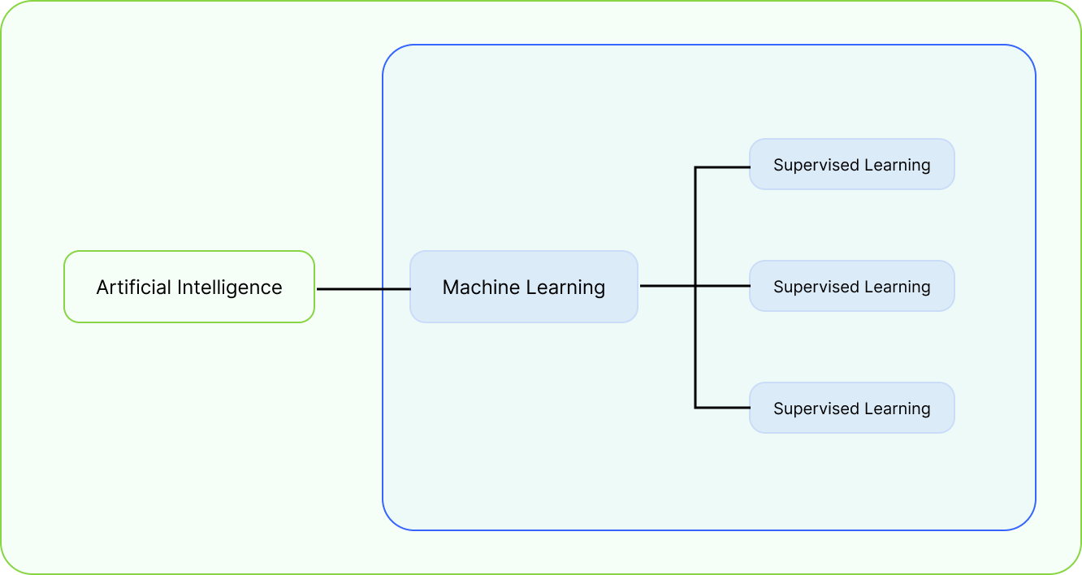
Gambar 2. 1 Skema Artificial Intelegend (AI) dan Machine Learning

Recurrent Neural Network (RNN)
RNN (Recurrent Neural Network) merupakan salah satu bentuk arsitektur dari jaringan saraf tiruan (ANN) yang dirancang khusus untuk menangani data berurutan, seperti teks, suara, atau data time-series. Keunggulan utama RNN terletak pada kemampuannya menyimpan informasi dari langkah sebelumnya dan memanfaatkannya dalam menghasilkan output pada langkah saat ini (Smagulova & James, 2019).
RNN bekerja dengan mengolah data masukan sambil mempertimbangkan informasi yang telah diterima sebelumnya. Hasil atau keputusan yang dihasilkan dari suatu input akan dipengaruhi oleh pengetahuan yang telah tersimpan dari input-input sebelumnya. Seiring waktu, mekanisme kerja RNN terus disempurnakan melalui berbagai pengembangan, salah satunya adalah dengan menggunakan metode LSTM (Long Short-Term Memory) (RNN (Recurrent Neural Network): Cara Kerja Dan Implementasi - Algoritma, n.d.).

Long Short-Term Memory
LSTM (Long Short-Term Memory) adalah salah satu bentuk pengembangan dari arsitektur RNN (Recurrent Neural Network). Model ini sangat efektif digunakan untuk tugas klasifikasi, pemrosesan, dan prediksi data deret waktu (time series), karena mampu menangani jeda waktu yang tidak menentu antar peristiwa penting dalam urutan data tersebut [15]. Metode LSTM memiliki struktur yang menyerupai arsitektur RNN, namun perbedaannya terletak pada mekanisme hidden state-nya. Pada LSTM, proses ini melibatkan empat gerbang utama, yaitu forget gate, input gate, cell state, dan output gate [16].
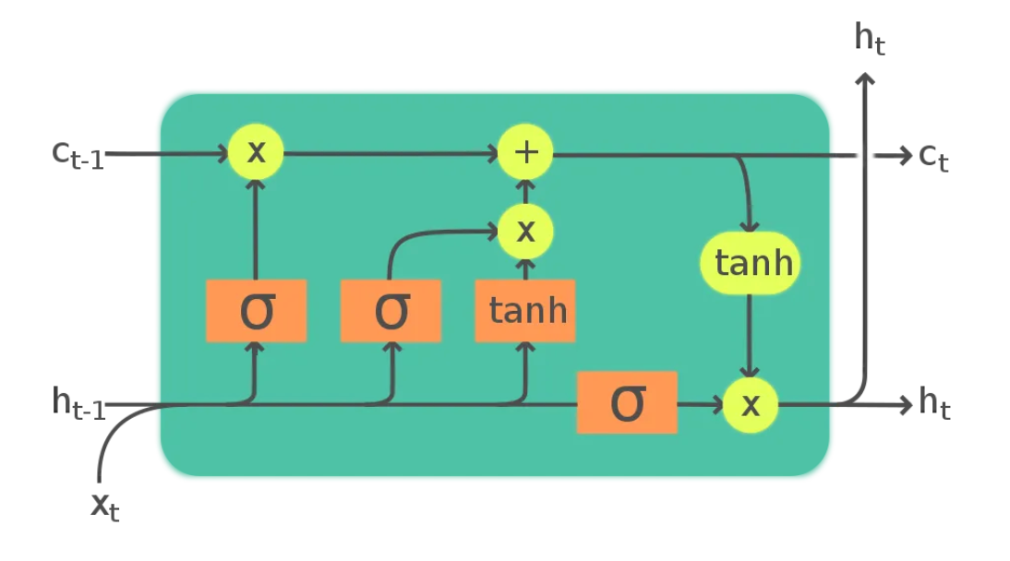
Gambar 2. 2 Alur Proses LSTM
Setiap gerbang dalam jaringan menggunakan input $X_{t}$​ dan hidden state dari waktu sebelumnya $h_{t-1}$​, dengan bobot dan bias yang sudah ditetapkan sejak awal. Gerbang pertama yang dilewati oleh input adalah forget gate, yang bekerja menggunakan fungsi aktivasi sigmoid. Nilai dari forget gate dihitung berdasarkan persamaan (1).
$f_{t}= \left(W_{f}.\left[h_{t-1}, X_{t}\right]+b_{f}\right)$ (1)
Dalam hal ini, $f_{t}$ mewakili forget gate, σ merupakan fungsi aktivasi sigmoid, $W_{f}$​ adalah bobot yang digunakan pada forget gate, $h_{t-1}$​ menunjukkan nilai hidden state dari langkah waktu sebelumnya, $X_{t}$​ adalah input saat ini, dan $b_{f}$​ merupakan bias yang terkait dengan forget gate.
Langkah kedua dalam pengolahan hidden state adalah menghitung nilai dari input gate. Proses ini melibatkan input saat ini $X_{t}$​, bobot $W_{i}$​, bias $B_{i}$​, serta hidden state dari waktu sebelumnya $h_{t-1}$​. Nilai input gate dihitung menggunakan fungsi aktivasi sigmoid σ, sesuai dengan persamaan (2).
$i_{t}=$ ($W_{i}.\left[h_{t-1},X_{t}\right]+b_{i}$) (2)
Di dalam input gate, terdapat satu tahapan tambahan, yaitu perhitungan nilai kandidat cell state baru. Nilai kandidat ini, yang dilambangkan sebagai $C_{t}$​, dihitung menggunakan fungsi aktivasi tanh, sebagaimana ditunjukkan pada persamaan (3).
$Ĉ_{t}=\tanh\left(W_{c}.\left[s_{t-1},x_{t}\right]+b_{c}\right)$ (3)
Setelah didapatkan nilai forget gate, input gate, dan kandidat cell state baru, maka nilai, cell state $C_{t}$ dapat dicari dengan menjumlahkan hasil perkalian forget gate $f_{t}$ dan cell state sebelumnya $C_{t-1}$ dengan hasil perkalian input gate $C_{t}$ dengan kandidat cell state baru $C_{t}$ menggunakan persamaan
Setelah nilai forget gate, input gate, dan kandidat cell state baru diperoleh, maka nilai cell state saat ini $C_{t}$​ dapat dihitung. Perhitungannya dilakukan dengan menjumlahkan hasil perkalian antara forget gate $f_{t}$​ dan cell state sebelumnya $C_{t-1}$​, dengan hasil perkalian antara input gate $C_{t}$ dan kandidat cell state baru $C_{t}$, sesuai dengan persamaan (4).
$C_{t}= f_{t}$ * $C_{t-1}+ i_{t}* Ĉ_{t}$ (4)
Tahapan berikutnya adalah menghitung output gate, yang memanfaatkan fungsi aktivasi sigmoid. Nilai dari output gate berperan dalam membentuk hidden state yang baru dengan mempertimbangkan cell state saat ini. Perhitungan output gate dilakukan menggunakan persamaan (5).
$o_{t}= \left(W_{o}.\left[h_{t-1},x_{t}\right] + b_{o}\right)$ (5)
Nilai output gate yang didapatkan akan digunakan sebagai keluaran hidden state menggunakan fungsi tanh. Nilai hidden state diperoleh dengan mengalikan nilai output gate dan cell state yang telah melalui proses fungsi tanh, seperti terlihat pada persamaan (6).
$h_{t}=o_{t}$ * tanh($C_{t}$) (6)
Nilai hidden state dihasilkan dengan cara mengalikan keluaran dari output gate dengan hasil aktivasi tanh dari cell state. Proses ini mengontrol informasi apa yang akan diteruskan keluar dari sel LSTM ke jaringan berikutnya atau ke langkah waktu selanjutnya.

Progressive Web App (PWA)
Progressive Web Apps (PWA) merupakan inovasi teknologi yang diperkenalkan oleh Google pada Juni 2015 untuk menjembatani keterbatasan antara aplikasi native dan browser seluler. PWA memanfaatkan teknologi web modern, yang mencakup serangkaian konsep desain, API web, dan fitur-fitur lainnya, guna memberikan pengalaman pengguna yang menyerupai aplikasi native. [17].
Menggunakan konsep PWA akan membuat pengguna bisa menjalankan aplikasi di berbagai platform seperti website, desktop, dan platform mobile atau Android, PWA sendiri memiliki berbagai keunggulan seperti:
        - PWA memiliki kemampuan menyerupai aplikasi native seperti pada perangkat Android, namun pembuatannya tidak memerlukan perangkat keras dengan spesifikasi tinggi.
        - Penggunaan PWA dapat mempercepat proses pengembangan situs web sekaligus mengurangi beban pada server.
        - Berbeda dengan situs web konvensional yang memerlukan koneksi internet, PWA tetap dapat diakses meskipun dalam kondisi offline.
        - Banyak perusahaan besar seperti Twitter, Facebook, Bukalapak, Tokopedia, dan lainnya telah mengadopsi PWA dalam layanannya.
Proses instalasi PWA sangat mudah, hanya dengan mengakses website PWA yang diinginkan kemudian memilih opsi install, maka icon aplikasi PWA akan muncul di home secreen [18].

Prototyping
Prototyping adalah salah satu metode dalam pengembangan sistem yang sering digunakan, karena memungkinkan adanya interaksi langsung antara pengembang dan pengguna selama proses pembuatan. Dengan pendekatan ini, pengembang dapat dengan lebih mudah merancang dan memvisualisasikan perangkat lunak yang akan dikembangkan [19].
Metode ini bertujuan untuk menyempurnakan model hingga menjadi perangkat lunak akhir. Dengan pendekatan ini, proses pengembangan dapat dilakukan lebih cepat dan dengan biaya yang lebih efisien. Dalam penerapannya, metode prototyping terdiri dari beberapa tahapan yang harus dilalui selama proses pengembangan perangkat lunak.
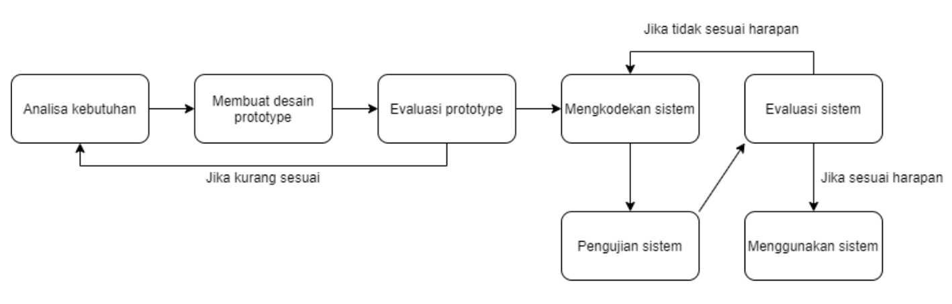
Gambar 2. 3 Alur proses Prototyping
Berikut adalah tahap-tahap pengembangan perangkat lunak menggunakan metode prototype.
        - Identifikasi Kebutuhan
Pada tahap awal, pengembang mengumpulkan dan menganalisis seluruh kebutuhan sistem dan perangkat lunak yang akan dibangun.
        - Pembuatan Prototipe
Merancang model awal sistem yang menekankan alur kerja aplikasi agar dapat dipahami oleh pengguna.
        - Penilaian Prototipe
Prototipe yang telah dibuat dievaluasi untuk memastikan apakah sudah sesuai dengan kebutuhan dan ekspektasi pengguna.
        - Implementasi Sistem
Jika prototipe mendapatkan persetujuan, maka selanjutnya akan dikembangkan ke dalam bentuk kode menggunakan bahasa pemrograman yang sesuai.
        - Pengujian Perangkat Lunak
Setelah pengembangan selesai, sistem harus diuji untuk memastikan fungsionalitasnya. Metode pengujian yang umum digunakan termasuk White Box Testing, Black Box Testing, dan metode lainnya.
        - Tinjauan Ulang Sistem
Pengguna menilai apakah sistem telah sesuai dengan yang dibutuhkan. Jika belum, proses pengkodean dan pengujian diulangi hingga sistem memenuhi harapan.
        - Penerapan Sistem
Setelah semua tahapan selesai dan sistem dinyatakan layak, perangkat lunak siap untuk digunakan secara resmi [20].

MAE (Mean Absoulute Error)
Mean Absolute Error (MAE) adalah rata-rata dari selisih mutlak antara nilai aktual dan nilai hasil prediksi model. Semakin kecil nilai MAE, maka semakin tinggi tingkat akurasi model dalam memperkirakan nilai yang sebenarnya [21].
$$MAE= \frac{1}{n} \sum_{t=1}^{n}{|}Y_{t}- Ŷ_{t}|$$
$Y_{t}$ merupakan nilai sebenarnya, sedangkan $Ŷ_{t}$ adalah nilai prediksinya.

RMSE (Root Mean Square Error)
Root Mean Square Error (RMSE) adalah salah satu metode alternatif yang digunakan untuk menilai keakuratan suatu model peramalan. Metode ini menghitung rata-rata dari kuadrat selisih antara nilai prediksi dan nilai aktual. RMSE dikenal sebagai teknik evaluasi yang sederhana untuk diterapkan dan telah banyak dimanfaatkan dalam berbagai penelitian yang berfokus pada prediksi atau peramalan [22]. Berikut persaman matematik Root Mean Square Error (RMSE).
$$\sqrt{\frac{1}{n}}\sum_{i}^{n}{{(ỹ_{i}- y_{i})}^{2}}$$
Keterangan:
$ỹ_{i}$ : Nilai hasil peramalan
$y_{i}$ : Nilai actual / Nilai sebenarnya
n : Jumlah Data

R2 Score
R2 Score atau cooficient of determination e adalah ukuran mengenai seberapa dekat nilai prediksi dari suatu model cocok dengan nilai yang diamati. Nilai R2 ideal suatu model adalah 1 yang menunjukkan bahwa model tersebut dapat menjelaskan seluruh variabilitas pada kelas sasaran [23]. Nilai R² Score berada dalam rentang antara 0 hingga 1, di mana nilai 0 menandakan bahwa model tidak mampu mengungguli rata-rata dari nilai target. Sebaliknya, nilai 1 menunjukkan bahwa model mampu menjelaskan hubungan antara variabel independen dan dependen secara sempurna.
Persamaan dasar untuk R2 score dapat dituliskan sebagai berikut:
$$R^{2} score=1- \frac{\sum_{i=1}^{m}{{(y_{i} - ŷ_{i})}^{2}}}{\sum_{i=1}^{m}{{(y_{i} - μ_{y})}^{2}}}$$
Dimana $μ_{y}$ merupakan rata-rata dari y. $R^{2} score$ juga dapat didefinisikan sebagai jumlah bagi Residual Sum of Squares (RSS) dengan Total Sum of Squares (TSS).

BAB III

METODE PENELITIAN

Data dan Pengumpulan Data
Pengumpulan data dilakukan dengan cara mendapatkan data dari perusahaan PTPN IV Regional 6 KSO dengan jumlah 48 data, 90% dari tersebut digunakan untuk data latih dan 10% digunakan untuk data uji. Agar pengumpulan data didapat secara komprehensif dan relevan yang mencakup beberapa kategori utama:
Data referensi tentang hasil produksi kelapa sawit yang disebabkan oleh faktor lingkungan dan perawatan dari Google Eatht Engine [24].
      - Faktor Lingkungan
Data yang digunakan pada faktor lingkungan yaitu data curah hujan. Data diambil melalui website Google Earth Engine dengan melakukan sedikit konfigurasi coding untuk mengmbil data curah hujan yang berada daerah Aceh Tamiang. Contoh data curah hujan dapat dilihat pada Tabel 3.1 berikut.
Tabel 3. 1 Data Curah Hujan
Waktu | Curah Hujan
Jan 1, 2024 | 0
Jan 2, 2024 | 0
Jan 3, 2024 | 4.864
Jan 4, 2024 | 4.864
Jan 5, 2024 | 9.728
Jan 6, 2024 | 15.702
Jan 7, 2024 | 15.702
Jan 8, 2024 | 5.234

      - Faktor Perawatan
Data yang digunakan pada faktor perawatan yaitu data pemupukan. Contoh data pemupukan yang diambil langsung dari perusahaan PTPN IV Regional 6 (KSO) dengan parameter yang akan digunakan adalah tahun tanam, no blok, luas lahan (Ha), jumlah pokok, dosis pupuk, dan volume (Kg). Contoh data dapat dilihat pada Tabel 3.2 berikut.
Tabel 3. 2 Data Pemupukan
JENIS | RENCANA | REAL
 |  | JAN | FEB | MAR | APR | MEI | JUN | JUL | AGS | SEPT | OKT | NOV | DES | JUMLAH | % Real vs  Rekomendasi
Dolomite | 630,650 |  | 52,200 | 417,400 | 115,450 |  | 45,600 |  |  |  | - |  |  | 630,650 | 100.00
NPK | 2,101,760 |  |  |  | 203,150 | 491,950 | 796,950 |  | 146,200 |  | - |  |  | 1,638,250 | 77.95
Bioneensis | 467,700 |  |  |  | 21,350 | 40,000 | 406,350 |  |  |  | - |  |  | 467,700 | 100.00
Urea | 447,108 |  |  |  |  |  |  |  | 1,650 |  | - |  |  | 1,650 | 0.37
MOP | 249,707 |  |  |  |  |  |  |  | 13,085 |  | 236,631 |  |  | 249,716 | 100.00
Borate | 28,314 |  |  |  |  |  |  |  |  | 274 | - | 2,358 |  | 2,632 | 9.30

Data pemupukan, yang dimana pemupukan dilakukan pada tiap-tiap blok dengan waktu pelaksanaanya 3 bulan sekali. Pada penelitian ini parameter atau atribut yang digunakan terdiri dari luas, jumlah pokok, dosis, dan volume.

      - Hasil Produksi
Data Hasil Produksi merupakan data utama yang digunakan dalam memprediksi hasil produksi nantinya. Contoh data Hasil Produksi yang diambil langsung dari perusahaan PTPN IV Regional 6 (KSO) dengan parameter yang akan digunakan adalah dapat dilihat pada Tabel 3. 3berikut.
Tabel 3. 3 Data Hasil Produksi
AFD | Luas | Jumlah Kg Produksi
 | (Ha) | Rencana |  | Realisasi
 |  | B.I | S/D | B.I | S/D
I | 512.0 | 635,000 | 8,976,000 | 626,870 | 7,271,180
II | 858.7 | 1,346,000 | 19,930,000 | 1,486,370 | 17,610,390
III | 759.0 | 1,215,000 | 18,308,000 | 1,334,010 | 16,580,120
IV | 524.8 | 778,000 | 11,495,000 | 689,310 | 9,728,090
V | 523.6 | 819,000 | 12,093,000 | 708,570 | 10,228,860
VI | 117.4 | 121,000 | 1,789,000 | 140,900 | 1,639,760
Jumlah | 3,295.5 | 4,914,000 | 72,591,000 | 4,986,030 | 63,058,400

Data hasil produksi, yang dimana data tersebut merupakan data produksi harian, yang mencakup atribut prod (produksi) dan BRD (brondolan). Pada penelitian ini, parameter atau atribut data yang digunakan hanya atribut data produksi.

Rancangan
Teknik yang digunakan dalam Perancangan sistem ini adalah Unified Modeling Language (UML), sebagai metode pemodelan untuk memvisualisasikan perancangan sistem. UML digunakan untuk menggambarkan interaksi antara pengguna dan aplikasi dengan menggunakan 2 jenis diagram yaitu Use Case Diagram dan Activity Diagram.
- Analisis Kebutuhan Data
Analisis kebutuhan data adalah proses untuk mengidentifikasi, menganalisis, dan memvalidasi kebutuhan data yang digunakan oleh sebuah aplikasi. Berikut ini adalah hal-hal yang harus diperhatikan untuk memenuhi kebutuhan data dari sistem ini dapat dilihat pada Tabel 3. 3 berikut.
Tabel 3. 4 Analisis Kebutuhan Data
No | Jenis Data | Deskripsi
1 | Data Pengguna | Informasi tentang akun pengguna seperti userename, password, dan peran.
2 | Dataset Historis | Gabungan data lingkungan, perawatan, dan hasil produksi historis.
3 | Data Real-time | Data mencakup faktor lingkunga, perawatan, dan hasil produksi yang telah dikumpulkan setelah analisis waktu nyata.
4 | Hasil Prediksi | Output model prediksi yang berupa estimasi jumlah produksi berdasarkan inputan Data Time Series.
5 | Laporan Produksi | File yang berisi hasil prediksi dalam bentuk tabel, grafik, atau angka.

- Analisis Kebutuhan Fungsional
Kebutuhan fungsional adalah kebutuhan yang berdasarkan proses yang mampu disediakan oleh sistem dan mencangkup kebutuhan dasar pengguna tersebut berupa fitur, layanan dan fungsi. Kebutuuhan ini menentukan bagaimana sistem seharusnya berprilaku dalam merespons input dari pengguna maupun dari lingkungan.Sedangkan kebutuhan non fungsional merupakan sekumpulan batasan, karakteristik, dan properti pada sistem, baik dalam pengembangan maupun operasional. Kebutuhan ini mencakup aspek seperti performa, keandalan, keamanan, skalabilitas, dan kemudahan penggunaan. Berikut adalah kebutuhan fungsional yang akan diterapkan pada sistem ini:
    - User
User terbagi menjadi 3 bagian yaitu asisten kepala, admin, dan petugas lapangan:

- Asisten Kepala
      - Asisten Kepala dapat melakukan login menggunakan akun yang sudah terdaftar.
      - Asisten Kepala dapat melihat hasil prediksi
      - Asisten Kepala dapat mengunduh laporan.
- Admin
- Admin bisa melakukan login dengan akun yang sudah terdaftar.
- Admin dapat menambah, mengubah, dan menghapus Data Time Series, termasuk data terkait faktor lingkungan dan perawatan.
- Admin bisa menambah, mengubah, dan menghapus data pengguna.
- Admin dapat menginput Data Time Series
- Admin dapat menjalankan atua memproses prediksi hasil produksi berdasarkan Data Time Series.
- Admin dapat melihat prediksi hasil produksi.
- Admin dapat mengunduh laporan.
- Petugas Lapangan
- Petugas lapangan bisa melakukan login dengan akun yang sudah didaftarkan oleh admin.
- Petugas lapangan dapat menginput data real-time seperti data lingkungan, perawatan, dan hasil produksi ke dalam aplikasi secara langsung.
- Analisis Kebutuhan Non-Funsgional
Analisis kebutuhan non fungsional dilakukan untuk mengetahui spesifikasi kebutuhan untuk perancangan, pengembangan, dan implementasi aplikasi. Kebutuhannon fungsional berperan penting dalam memastikan sistem berjalan dengan efisien, aman, stabil, dan mudah digunakan oleh pengguna. Tidak hanya berfokus pada apa yang dilakukan sistem, analisis ini juga menyoroti bagaimana sistem bekerja dibawah kondisi tertentu, seperti beba tinggi, keterbatasan sumber daya, atau potensi risiko keamanan. Analisa kebutuhan non fungsional terbagi dua, yaitu Analisa perangkat keras dan Analisa perangkat lunak:
- System Operasi MacOS.
- Laptop Macbook Air M1.
- Aplikasi Code Editor Visual Studio Code atau Google Colab.
- Aplikasi PostgreSQL.
- Aplikasi Browser.
- Use Case Diagram
Pada tahapan ini terdapat 3 aktor yaitu Asisten Kepala, kerani (Admin) dan petugas lapangan. Penjelasan pada tahap ini diilustrasikan pada Gambar 3.1 berikut.
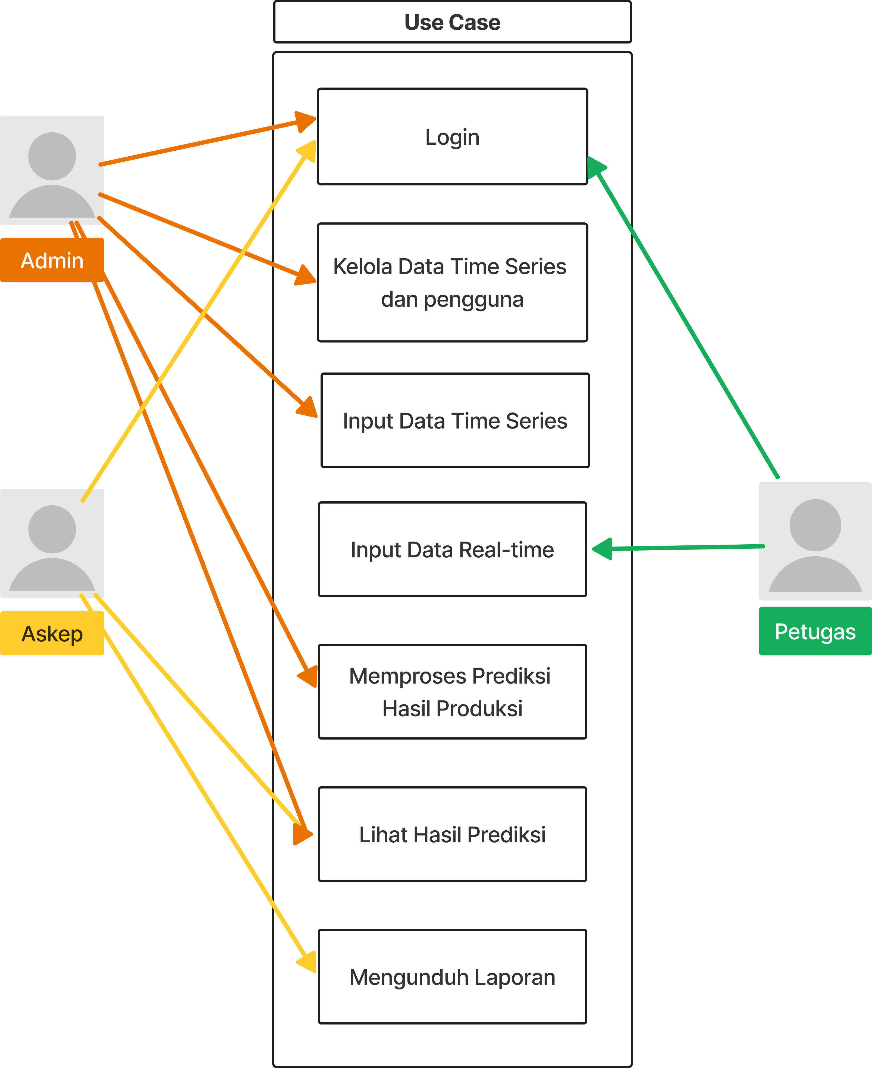
Gambar 3. 1 Use Case Diagram
Menggambarkan Use Case Diagram yang memiliki tiga aktor yaitu Asisten Kepala, Kerani (Admin) dan Petugas Lapangan, serta enam Use Case yaitu Login, Kelola Data Time Series, Input Data Time Series, Input Data Real-time, Memproses Prediksi Hasil Produksi, Lihat Hasil Produksi, dan Mengunduh Laporan.
      - Definisi Aktor
Definisi aktor pada sistem dideskripsikan pada Tabel 3.5 berikut. Aktor-aktor ini merepresentasikan peran pengguna yang terlibat langsung dalam pengoperasian sistem dan memiliki tanggung jawab serta akses yang berbeda-beda sesuai dengan fungsinya.
Tabel 3. 5 Definisi Aktor
No | Aktor | Deskripsi
1 | Asisten Kepala | Pengambil keputusan utama yang memantau hasil prediksi, memberikan instruksi pemeliharaan tambahan dan laporan hasil produksi.
2 | Kerani (Admin) | Bertanggung jawab dalam mengelola data pengguna, mengelola Data Time Series, dan melihat laporan hasil produksi.
3 | Petugas Lapangan | Bertugas untuk memasukkan data real-time terkait faktor lingkungan seperti curah hujan dan faktor perawatan seperti pemupukan.

Peran tiga aktor utama dalam sistem, yaitu Asisten Kepala, Kerani (Admin), dan Petugas Lapangan. Asisten Kepala bertindak sebagai pengambil keputusan utama dengan tugas memantau hasil prediksi, memberikan instruksi tambahan terkait pemeliharaan, dan menyusun laporan hasil produksi. Kerani bertanggung jawab dalam pengelolaan data pengguna, penyimpanan Data Time Series, serta akses terhadap laporan hasil produksi. Sementara itu, Petugas Lapangan berperan dalam pengumpulan data real-time terkait faktor lingkungan seperti curah hujan dan faktor perawatan pemupukan.
      - Definisi Use Case
Pada Tabel 3.4 akan mendefinisikan setiap case Login, Kelola Data Time Series dan pengguna, input data real-time, Memproses prediksi hasil produksi, Lihat hasil produksi, dan mengunduh laporan. Setiap use case menggambarkan alur aktivitas penting yang dilakukan oleh aktor dalam sistem untuk mencapai suatu tujuan tertentu
Tabel 3. 6 Definisi Use Case
No | Use Case | Deskripsi
1 | Login | Proses yang memungkinkan user Asisten Kepala, Admin, dan Petugas Lapangan akan diverifikasi sebelum memasuki sistem.
2 | Kelola Data Time Series dan pengguna. | Admin dapat menambahkan, mengubah, atau menghapus Data Time Series dan user.
3 | Input Data Real-time | Petugas melakukan penginputan data real-time dari faktor lingkungan, faktor perawatan, dan hasil produksi.
4 | Memproses Prediksi Hasil Produksi | Admin menjalankan model prediksi berdasarkan data yang tersedia.
5 | Lihat Hasil Prediksi | Petinggi dan admin dapat mengakses hasil prediksi yang dihasilkan oleh sistem berdasarkan data yang sudah dimasukkan.
6 | Mengunduh Laporan | Asisten Kepala dapat mengunduh data atau laporan sesuai dengan kebutuhan.

Enam use case utama dalam sistem. Use case "Login" memungkinkan user seperti Asisten Kepala, Admin, dan Petugas Lapangan untuk diverifikasi sebelum mengakses sistem. Selanjutnya, Admin memiliki kemampuan untuk mengelola Data Time Series dan pengguna, termasuk menambahkan, mengubah, atau menghapus data. Petugas Lapangan bertugas menginput data real-time dari faktor lingkungan, faktor perawatan, dan hasil produksi. Admin dapat memproses prediksi hasil produksi menggunakan model berbasis data yang tersedia. Hasil prediksi ini dapat diakses oleh Asisten Kepala dan Admin untuk keperluan analisis. Terakhir, Asisten Kepala memiliki fitur untuk mengunduh laporan sesuai kebutuhan.
- Activity Diagram
Activity Diagram adalah diagram yang dapat memodelkan proses-proses yang terjadi pada sistem.
  - Activity Diagram Login
Tahapan Activity Diagram Login yang dapat diakses oleh user atau semua aktor dapat dilihat pada Gambar 3.2 berikut.
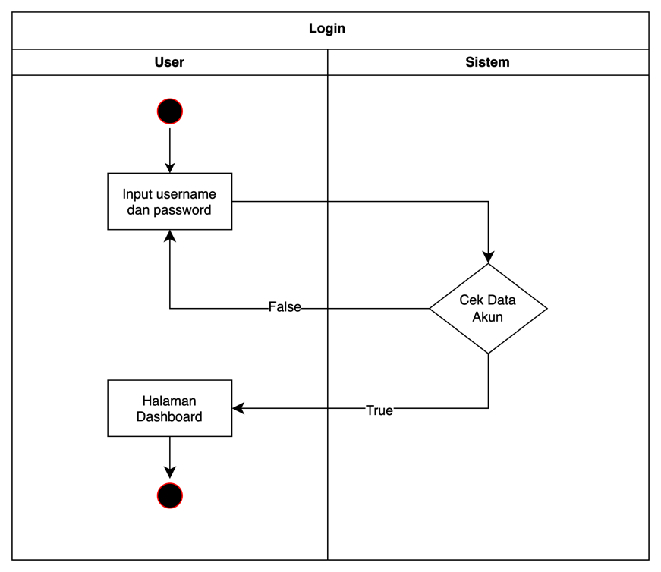
Gambar 3. 2 Activity Diagram Login
Proses dimulai dari user dengan memasukkan username dan password, lalu data tersebut dikirim ke sistem untuk diverifikasi pada tahap “Cek Data Akun”. Pada tahap keputusan, jika data tidak valid (flase), proses login dihetinkan, dan user akan diarahkan Kembali atau diberi pesan kesalahahan. Sebaliknya, jika data valid (True), user akan diarahkan ke halaman dashboard, yaitu halaman utama setelah berhasil login.

  - Activity Proses Prediksi Hasil Produksi
Tahapan Activity Diagram Proses Prediksi Hasil Prediksi yang hanya bisa diakses oleh admin dapat dilihat pada Gambar 3.3 berikut.
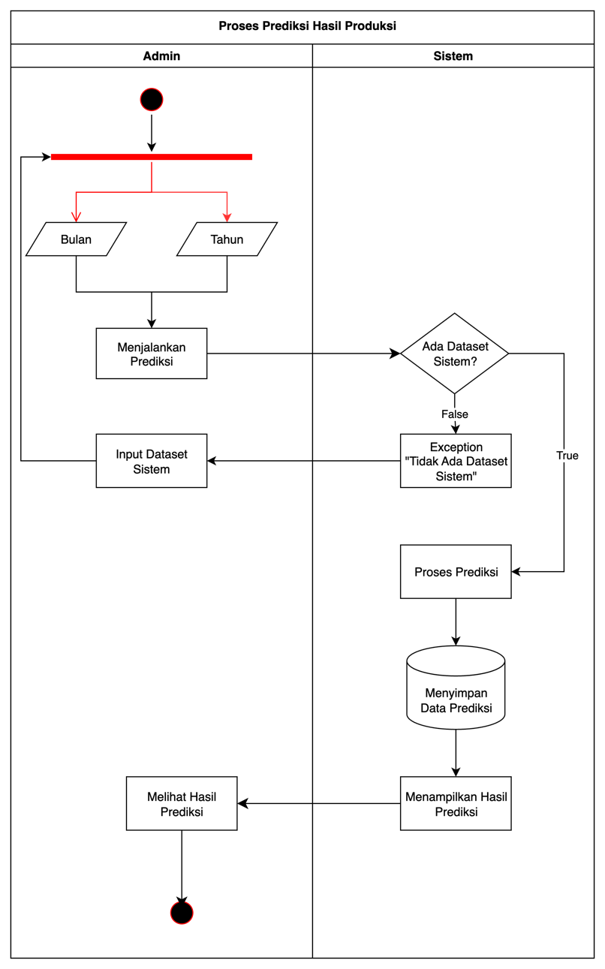
Gambar 3. 3 Activity Proses Prediksi Hasil Produksi
Proses dimulai dari Admin menginput Bulan dan Tahun, kemudian menjalankan prediksi. Selanjutnya sistem melakukan pengecekkan, apakah ada Dataset Sistem atau tidak, jika ada maka lanjut ke pemrosesan prediksi, jika tidak ada Dataset Sistem maka Admin harus melakukan penginputan Dataset Sistem dan melakukan penginputan ulang Bulan dan Tahun, kemudian menjalankan kembali prediksi. Selanjutnya sistem melakukan proses prediksi, kemudian menyimpan hasil prediksi ke database dan menampilkan hasil prediksi. Selanjutnya Admin dapat melihat hasil prediksi.
  - Activity Kelola Data Time Series
Tahapan Activity Diagram Kelola Data Time Series yang hanya bisa diakses oleh admin yang dimana admin dapat mengelola dapat mengelola seluruh data pada sistem. Activity Diagram Kelola Data Time Series dapat dilihat pada Gambar 3.4
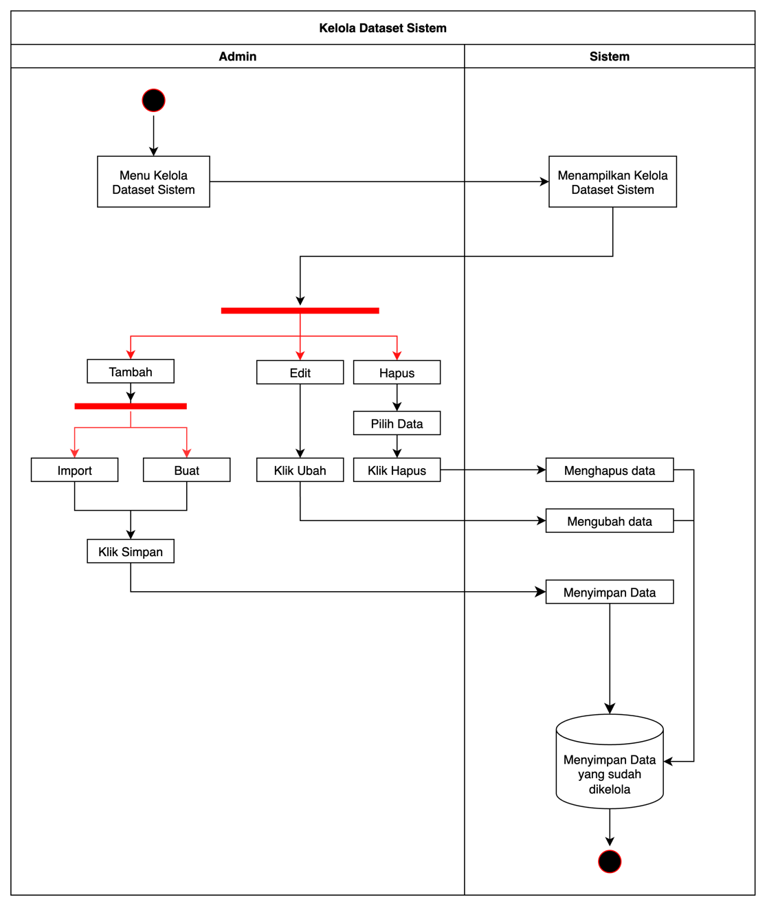
Gambar 3. 4 Activity Kelola Data Time Series
Proses dimulai dengan Admin memilih menu Data Sistem, kemudian sistem menapmilkan Data Dataset Sistem. Selanjutnya Admin bisa melakukan pengelolaan data pada Dataset Sistem, yang dimana admin bisa melakukan import, buat, edit, dan hapus data pada Dataset Sistem. Setelah Admin melakukan pengelolaan data Dataset Sistem, maka sistem melakukan validasi, dan setelah itu data yang telah dilakukan pengelolaan disimpan ke Database.
  - Activity Input Data Real-time
Tahapan Activity Diagram Input Data Real-time yang hanya bisa diakses oleh petugas lapangan dapat dilihat pada Gambar 3.5.
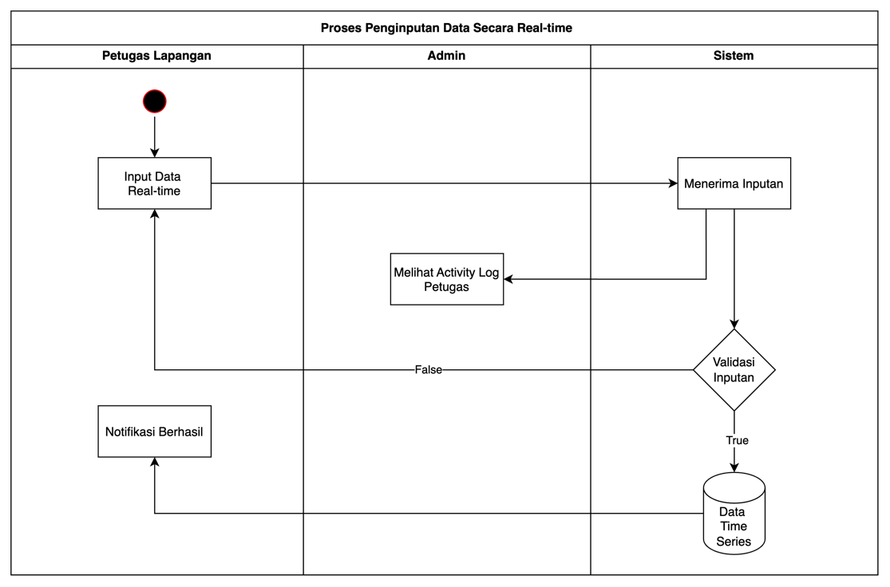
Gambar 3. 5 Activity Input Data Real-time
Petugas lapangan menginput data secara real-time, yang kemudian berlanjut ke sistem yang akan menerima inputan. Kemudian admin bisa melihat Activity Log petugas lapanagan, dan sistem akan melakukan validasi otomatis. Apabila data valid, sistem akan menyimpannya ke dalam Data Time Series, dan petugas lapangan akan menerima Notifikasi Berhasil sebagai tanda bahwa proses telah selesai. Jika data tidak valid pada tahap konfirmasi oleh admin atau validasi oleh sistem, proses akan dihentikan. Diagram ini memastikan pengelolaan data yang terstruktur, valid, dan tersimpan dengan baik untuk kebutuhan historis.
  - Activity Lihat Hasil Prediksi
Tahapan Activity Diagram Lihat Hasil Prediksi yang hanya bisa dilihat oleh Askep dan admin dapat dilihat pada Gambar 3.6
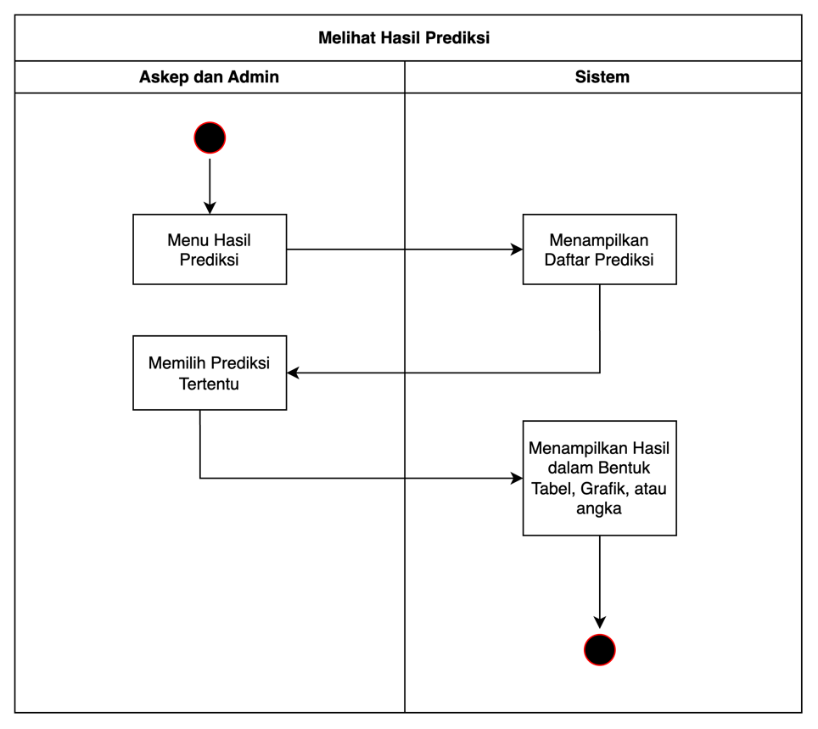
Gambar 3. 6 Acitivity Diagram Lihat Hasi Prediksi
Proses dimulai dari Askep dan Admin yang mengakses Menu Hasil Prediksi. Sistem kemudian menampilkan daftar prediksi yang tersedia. Askep dan Admin memilih prediksi tertentu, dan Sistem menampilkan hasil prediksi tersebut dalam berbagai format, seperti tabel, grafik, atau angka. Diagram ini menunjukkan interaksi antara pengguna dan sistem secara berurutan, dengan fokus pada penyajian data prediksi yang mudah diinterpretasikan oleh pengguna.
  - Activity Mengunduh Laporan
Tahapan Activity Diagram Mengunduh Laporan yang bisa diakses oleh semua aktor dapat dilihat pada Gambar 3.7
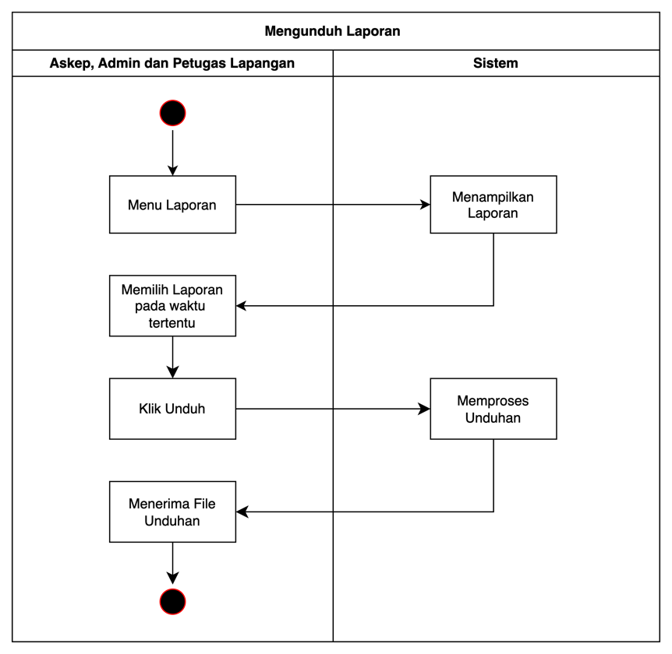
Gambar 3. 7 Acitivity Diagram Mengunduh Laporan
Proses dimulai ketika actor membuka “Menu Laporan” dan memilih laporan bersarkan waktu tertentu. Setelah itu, aktor manager mengklik tombol “Unduh”, yang akan memicu sistem untuk memproses permintaan dengan menampilkan laporan, kemudian aktor memimilik laporan dengan waktu tertentu untuk di unduh, kemudian sistem memproses unduhan dan mempersiapkan file file laporan untuk diunduh. Setelah proses selesai, file laporan diterima oleh aktor manger.
- Class Diagram
Diagram kelas (class diagram) merupakan salah satu diagram struktur dalam UML (Unified Modeling Language) yang digunakan untuk menggambarkan secara rinci struktur kelas, atribut, metode, serta relasi antar objek. Diagram ini bersifat statis, artinya tidak menggambarkan alur interaksi ketika kelas-kelas saling berhubungan, melainkan menunjukkan jenis hubungan yang ada di antara mereka. Diagram kelas untuk sistem prediksi hasil produksi kelapa sawit ditampilkan pada Gambar 3.8.
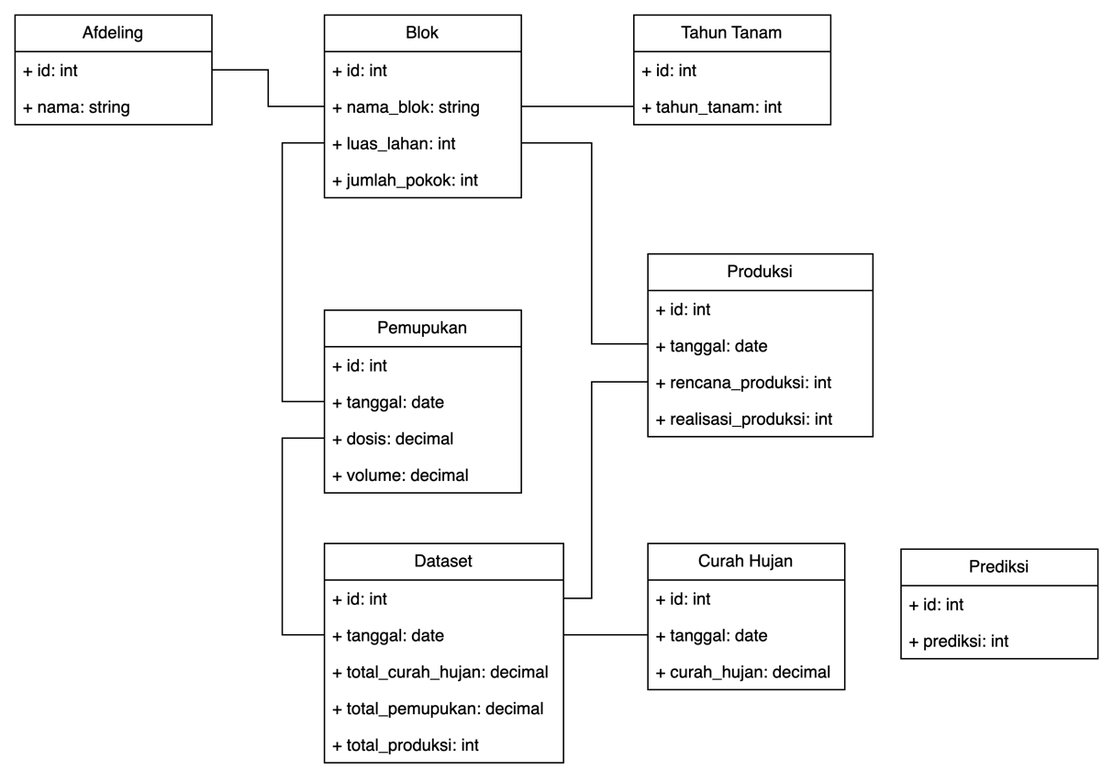
Gambar 3. 8 Class Diagram
Terdapat beberapa entitas kunci, yaitu Afdeling, Blok, Tahun Tanam, Pemupukan, Produksi, Dataset, Curah Hujan, dan Prediksi. Setiap entitas memiliki atribut spesifik yang mencakup id, nama, dan data numerik seperti dosis dan volume untuk Pemupukan, serta rencana dan realisasi produksi untuk Produksi. Hubungan antar entitas menunjukkan bagaimana informasi saling terkait, misalnya, Blok terhubung dengan Afdeling, sedangkan Pemupukan dan Produksi terkait dengan Tahun Tanam. Diagram ini menciptakan gambaran komprehensif mengenai proses dan pengelolaan data dalam kegiatan pertanian, memungkinkan pengguna untuk memahami alur pengumpulan dan penggunaan data untuk prediksi hasil produksi.

- Desain Model Prediksi
Desain model prediksi yang digunakan dalam penelitian ini yaitu menggunakan metode Long Short-term Memory dengan memprediksi hasil produksi berdasarkan faktor lingkungan dan perawatan, serta data hasil produksi. Proses tahapan desain sistem menggunakan metode Long Short-term Memory dapat dilihat pada Gambar 3.9
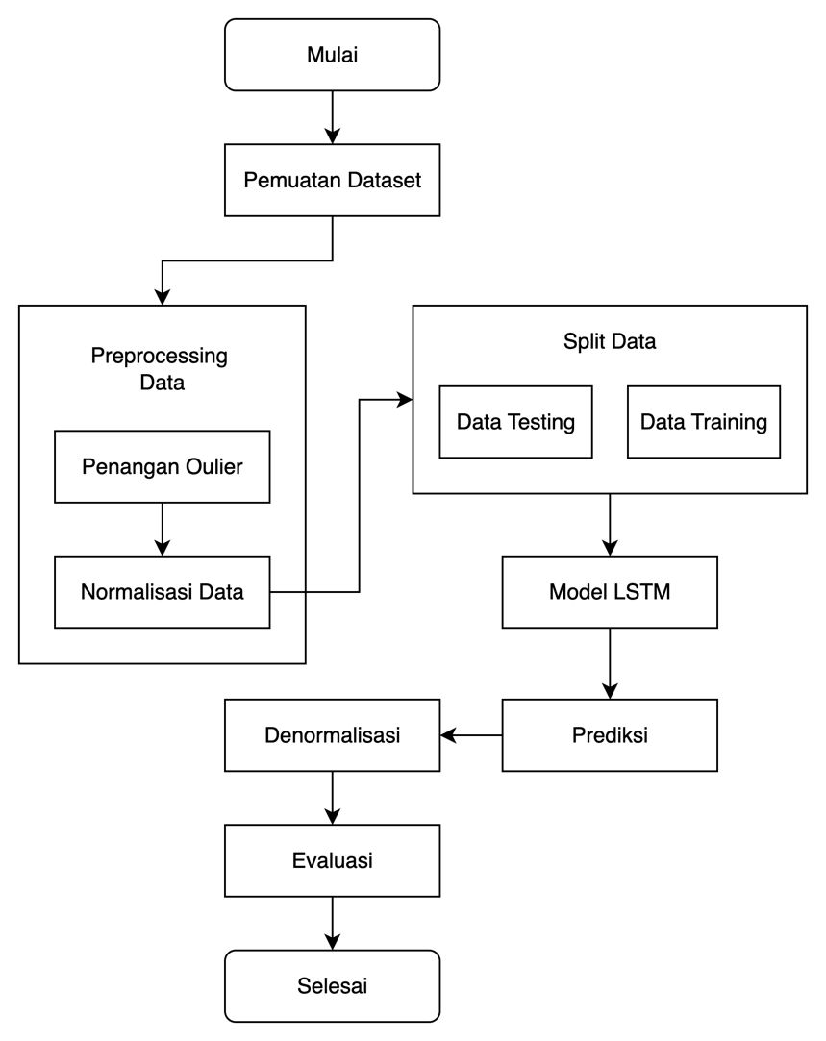
Gambar 3. 9 Desain Model Prediksi
Proses dimulai dengan pemuatan dataset yang kemudian dilanjutkan dengan penanganan outlier dan normalisasi data untuk memastikan kualitas data. Data selanjutnya dipisahkan menjadi data testing dan data training, di mana data training digunakan untuk membangun dan melatih model LSTM, sedangkan data testing digunakan untuk evaluasi. Setelah pelatihan, model melakukan prediksi yang kemudian dinormalisasi kembali ke skala asli, diikuti dengan evaluasi kinerja model untuk memastikan akurasi dari model, hingga proses selesai. Alur ini mencerminkan pendekatan sistematis dalam pengembangan model prediktif berbasis LSTM.
- Flowchart Sistem
Flowchart atau diagram alir atau bagan alir merupakan gambaran dalam bentuk diagram alir dari algoritma-algoritma dalam suata program yang menyatakan arah alur program tersebut. Flowchart Sistem prediksi hasil produksi kelapa sawit dapat dilihat pada Gambar 3.10.
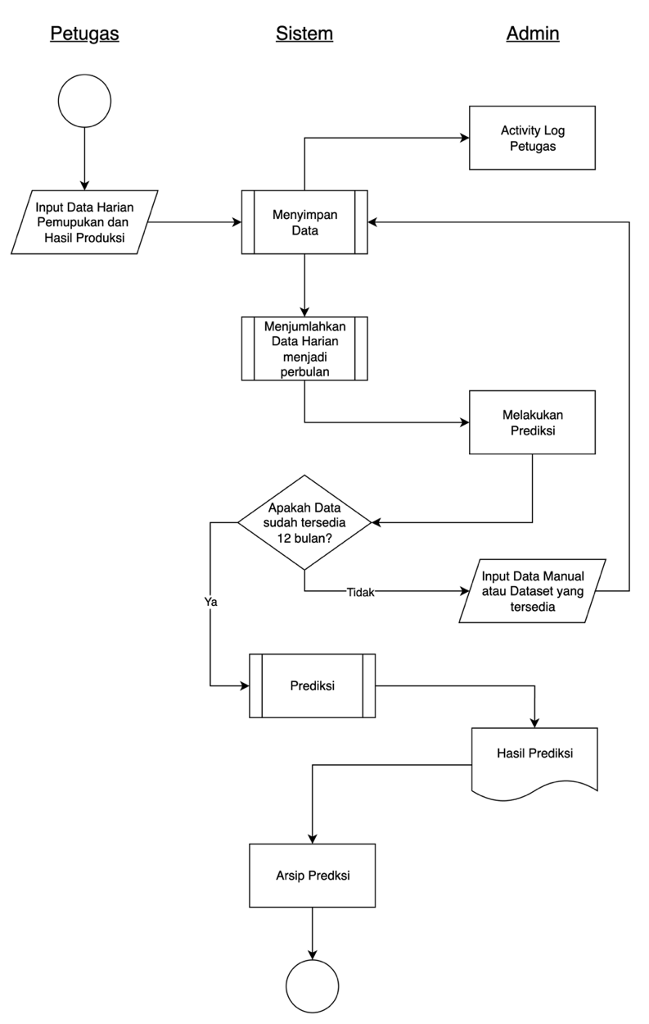
Gambar 3. 10 Flowchart Sistem
Flowchart sistem prediksi hasil produksi kelapa sawit yang dimulai dari input data harian mengenai curah hujan, pemupukan, dan hasil produksi oleh petugas. Data yang masuk akan disimpan dan dilanjutkan ke proses penjumlahan data harian menjadi bulanan, kemudian lanjut ke proses verifikasi apakah data sudah mencakup minimal 12 bulan. Jika belum, Admin diminta melengkapi data secara manual atau dari dataset yang tersedia. Jika data sudah lengkap, Admin akan melakukan proses prediksi pada sistem. Hasil dari prediksi ini disimpan dan ditampilkan dalam bentuk output.
- Arsitektur Umum Sistem Prediksi Hasil Produksi
Ilustrasi dari arsitektur umum perancangan sistem prediksi hasil produksi dapat dilihat pada Gambar 3.11

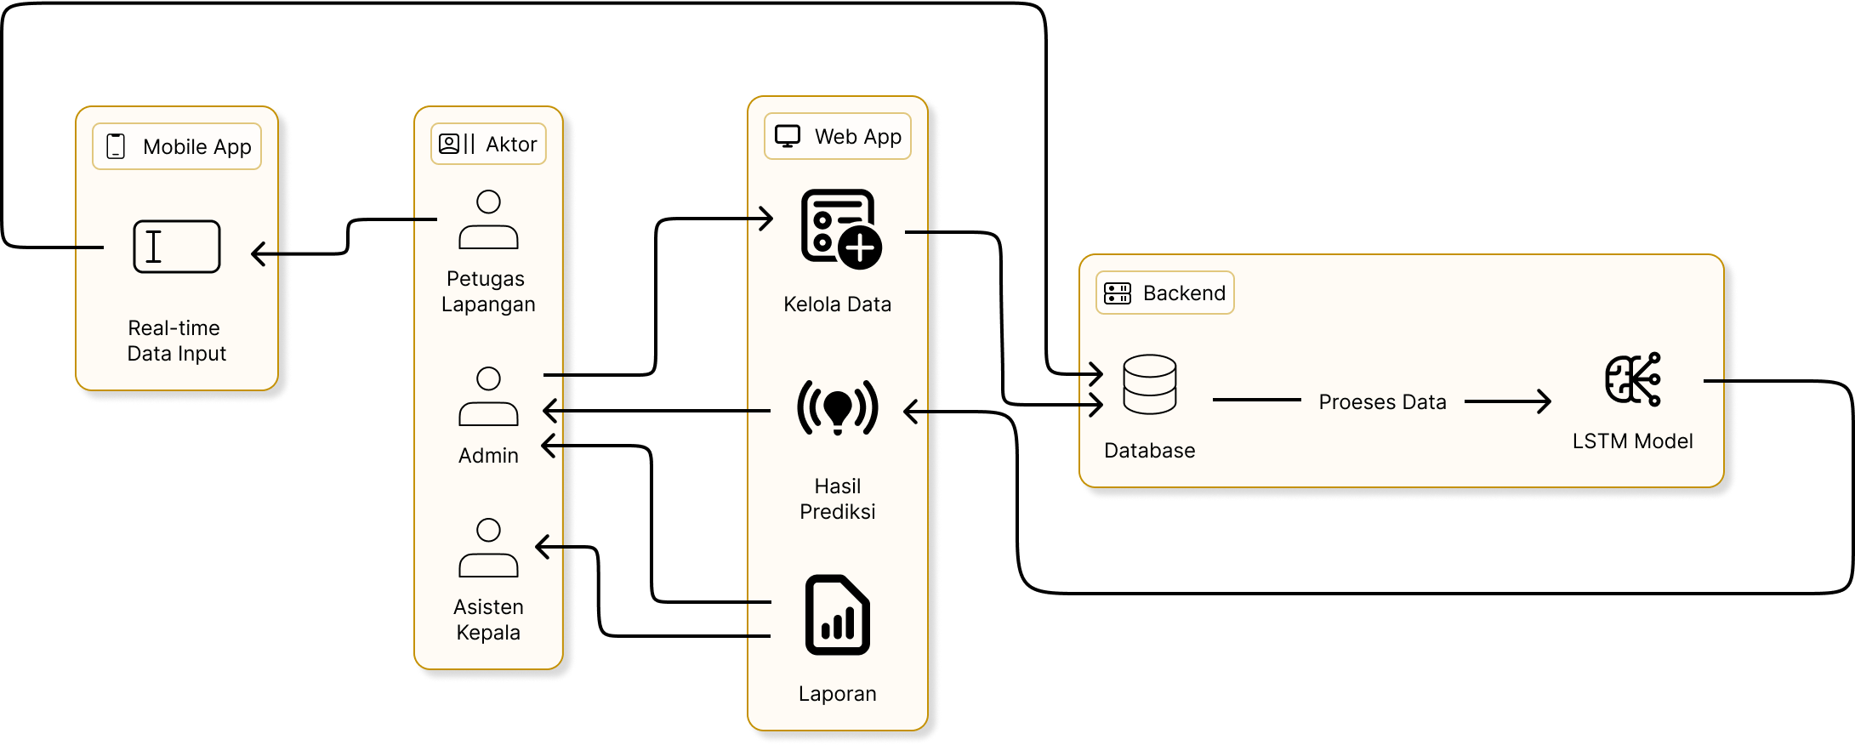
Gambar 3. 11 Arsitektur Umum Sistem Prediksi Hasil Produksi
Arsiktektur Umum Sistem Hasil Prediksi Produksi Kelapa Sawit. Petugas lapangan bertugas menginput data real-time terkait faktor lingkungan dan perawatan melalui aplikas mobile, sementara operator (admin) mengelola data time series, dan menjalankan hasil prediksi menggunakan aplikasi berbasis website. Hasil prediksi ini kemudian digunakan oleh asisten kepala sebagai dasar pengembalian keputusan strategis, yang juga dapat mengunduh laporan hasil prediksi. Pada Backend sistem meengolah data yang diterima dari aplikasi mobile dan website, kemudian menyimpannya ke dalam database, dan memprosesnya menggunakan model Long-short term memory (LSTM) untuk menghasilkan prediksi yang akurat.

Perancangan Antarmuka (User Interface)
Perancangan User Interface pada sistem ini bertujuna untuk menciptakan tampilan yang dapat memandu pengguna dalam mengoprasikan program sistem kedepannya. Berikut adalah ranagnan antarmuka yang akan dibangun.
    - Halaman Login (Petugas Lapangan)
User Interface login Petugas Lapangan dapat dilihat secara lebih jelas pada Gambar 3.12 yang menampilkan elemen-elemen penting seperti kolom input untuk username dan password, serta tombol untuk masuk ke dalam sistem.
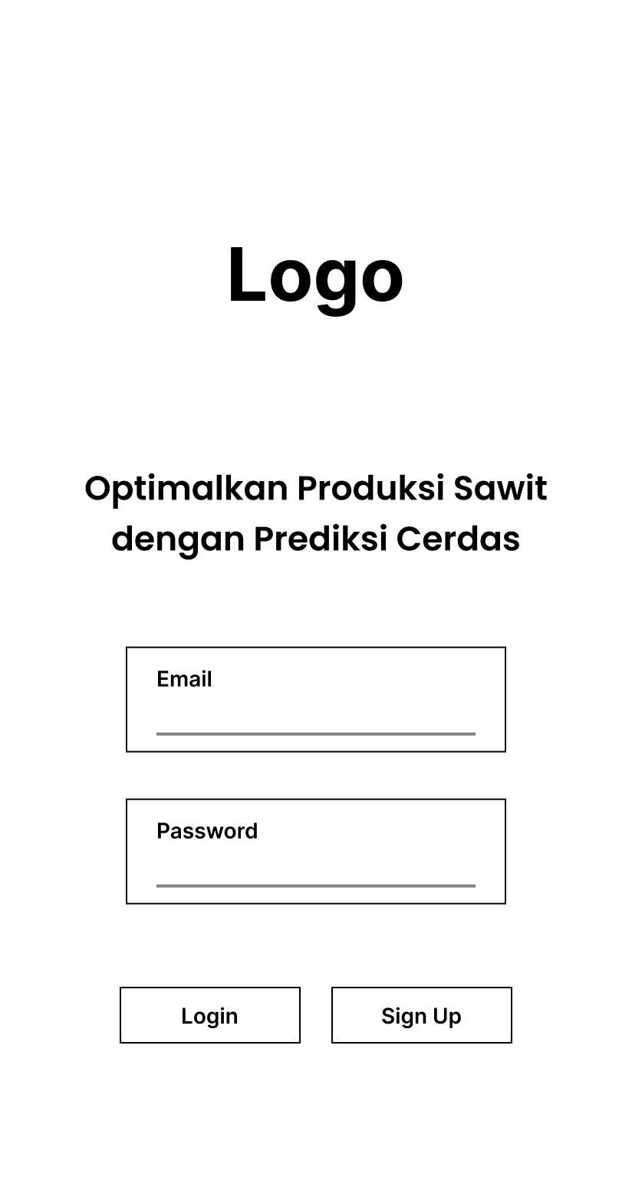
Gambar 3. 12 Interface Login Petugas Lapangan
Wireframe yang menggambarkan halaman login untuk petugas lapangan pada sistem prediksi hasil produksi kelapa sawit. Tampilannya sederhana dan mobile-friendly, berisi logo, slogan singkat, input email dan password, serta tombol Login. Desain ini memudahkan akses cepat bagi petugas saat bekerja di lapangan.
    - Halaman Beranda (Petguas Lapangan)
User Interface beranda yang diakses oleh petugas lapangan dapat dilihat secara lebih jelas pada Gambar 3.13.
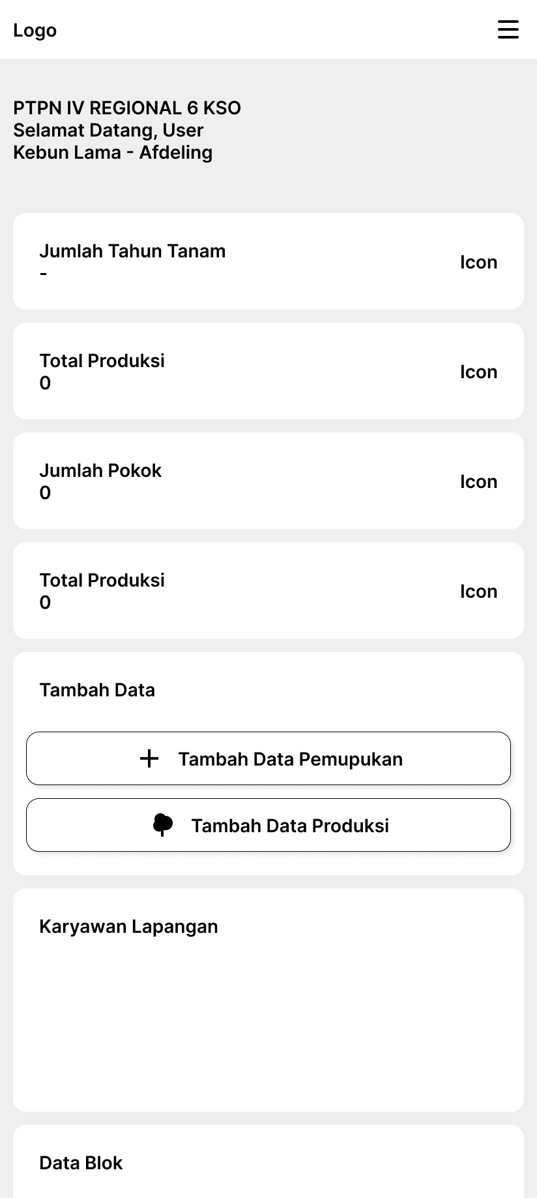
Gambar 3. 13 Interface Beranda Petugas Lapangan
Wireframe yang menggambarkan tampilan Beranda petugas lapangan pada sistem prediksi hasil produksi kelapa sawit berbasis website, versi mobile. Halaman ini menampilkan informasi ringkas seperti jumlah tahun tanam, jumlah pokok, dan total produksi, lengkap dengan ikon visual. Di bagian bawah tersedia fitur Tambah Data yang memungkinkan petugas untuk langsung menginput data pemupukan dan data produksi. Desain ini dibuat ringkas dan intuitif agar petugas dapat dengan mudah melihat data penting serta melakukan input langsung di lapangan.
    - Halaman Login (Admin)
User Interface login Admin dapat dilihat secara lebih jelas pada Gambar 3.14 yang menampilkan elemen-elemen penting seperti kolom input untuk username dan password, serta tombol untuk masuk ke dalam sistem.
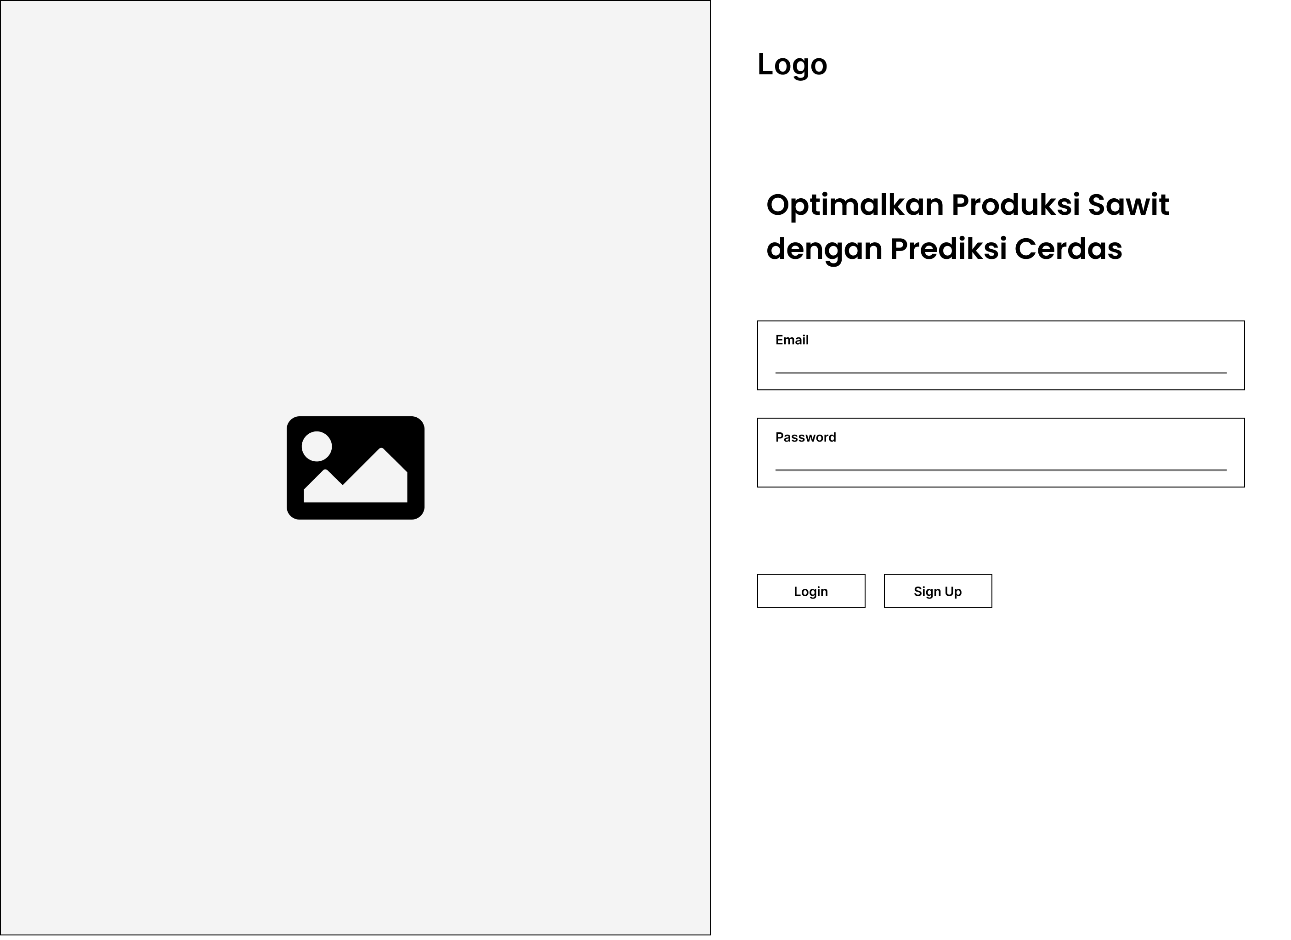
Gambar 3. 14 Interface Login
Wireframe yang menggambarkan halaman login untuk admin pada sistem prediksi hasil produksi kelapa sawit. Tampilannya sederhana dan mobile-friendly, berisi logo, slogan singkat, input email dan password, serta tombol Login. Desain ini memudahkan akses cepat bagi admin untuk masuk ke halaman dashboard.
    - Halaman Dashboard (Admin)
User Interface Dashboard berfungsi untuk menampikan ringaksan data, monitoring aktivitas, navigasi cepat, dan visualisasi data. Untuk perancangan User Interface Dashboard dapat dilihat pada Gambar 3.15.
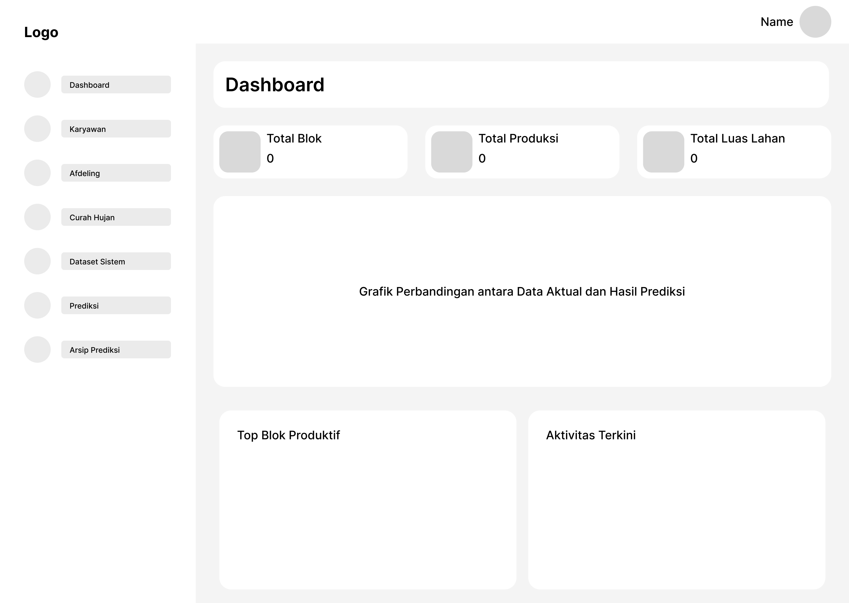
Gambar 3. 15 Interface Dashboard
Wireframe dashboard aplikasi prediksi produksi kelapa sawit berbasis web. Antarmuka ini dirancang dengan sidebar navigasi di kiri, header atas berisi logo dan info pengguna, serta tampilan utama di tengah yang memuat ringkasan data, grafik perbandingan prediksi vs aktual, dan informasi blok produktif serta aktivitas terbaru.
    - Halaman Data Karyawan (Admin)
User Interface Data Karyawan akan menyajikan data-data karyawan yang bertugas di PTPN IV Regional VI KSO. Untuk perancangan User Interface Data Karyawan dapat dilihat pada Gambar 3.16.
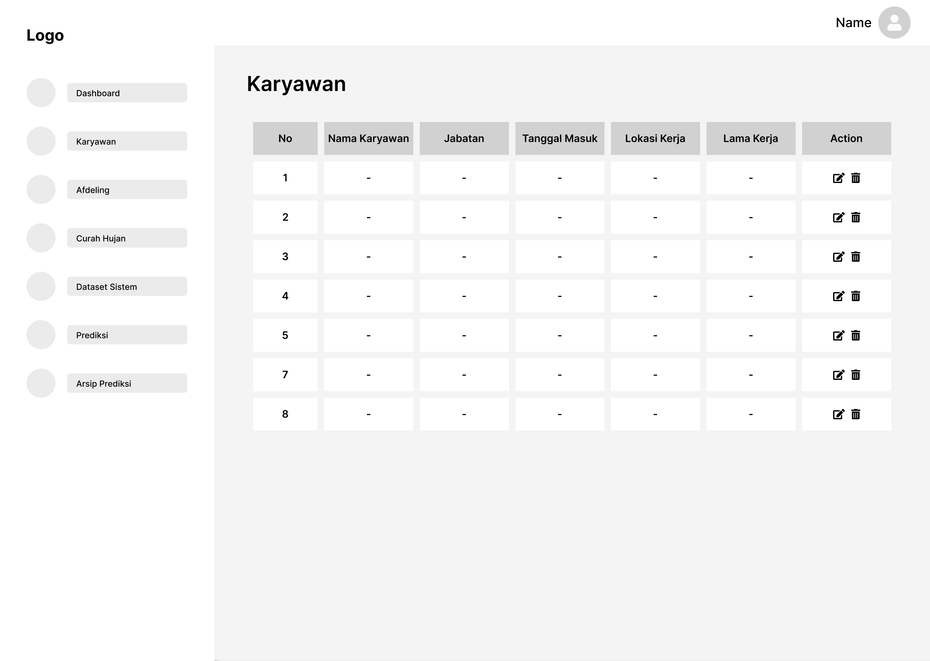
Gambar 3. 16 Interface Data Karyawan
Wireframe menggambarkan rancangan halaman manajemen data karyawan dalam sistem prediksi hasil produksi kelapa sawit berbasis website. Tampilan ini menyajikan tabel data karyawan dengan kolom-kolom informasi seperti nomor, nama karyawan, jabatan, tanggal masuk, lokasi kerja, dan lama kerja. Setiap baris data dilengkapi dengan ikon aksi di kolom “Action” yang memungkinkan pengguna untuk melakukan edit atau hapus data. Menu navigasi di sisi kiri tetap konsisten dengan halaman sebelumnya, memudahkan perpindahan antar modul dalam sistem. Desain ini mempermudah admin dalam mengelola informasi karyawan yang berperan dalam operasional maupun pengumpulan data lapangan untuk keperluan prediksi produksi.
    - Halaman Afdeling (Admin)
User Interface Afdeling menyajikan menu bagian afdeling yang nantiknya untuk menampilkan data-data terkait hasil produksi dan pemupukan. Untuk perancangan User Interface Afdeling dapat dilihat pada Gambar 3.17.
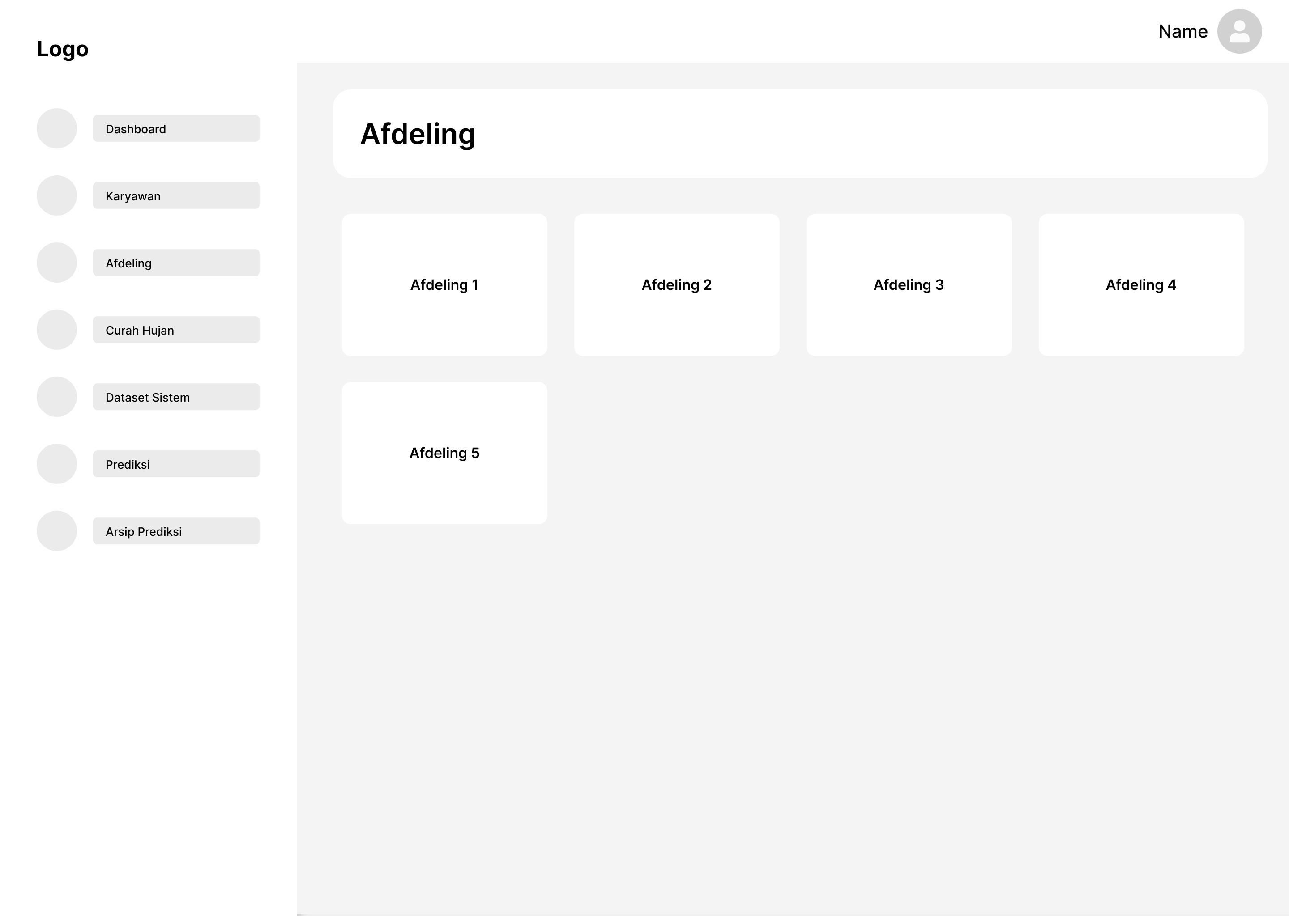
Gambar 3. 17 Interface Afdeling
Wireframe yang menggambarkan rancangan halaman monitoring afdeling dalam sistem prediksi hasil produksi kelapa sawit berbasis website. Halaman ini menampilkan daftar beberapa afdeling (unit atau bagian wilayah kebun) dalam bentuk kartu, seperti Afdeling 1 hingga Afdeling 5, yang masing-masing dapat diklik untuk melihat detail atau data lebih lanjut terkait wilayah tersebut. Penempatan elemen yang rapi dan visual yang sederhana memudahkan pengguna, seperti petugas atau admin, untuk memilih dan memantau data per afdeling secara cepat, seperti curah hujan, pemupukan, atau hasil produksi. Navigasi sisi kiri tetap konsisten, menjaga pengalaman pengguna yang terstruktur dalam sistem.
    - Halaman Dataset Sistem (Admin)
User Interface Dataset Sistem menyajikan data-data total curah hujan, pemupukan, dan hasil produksi. Untuk perancangan User Interface Data Sistem dapat dilihat pada Gambar 3.18.
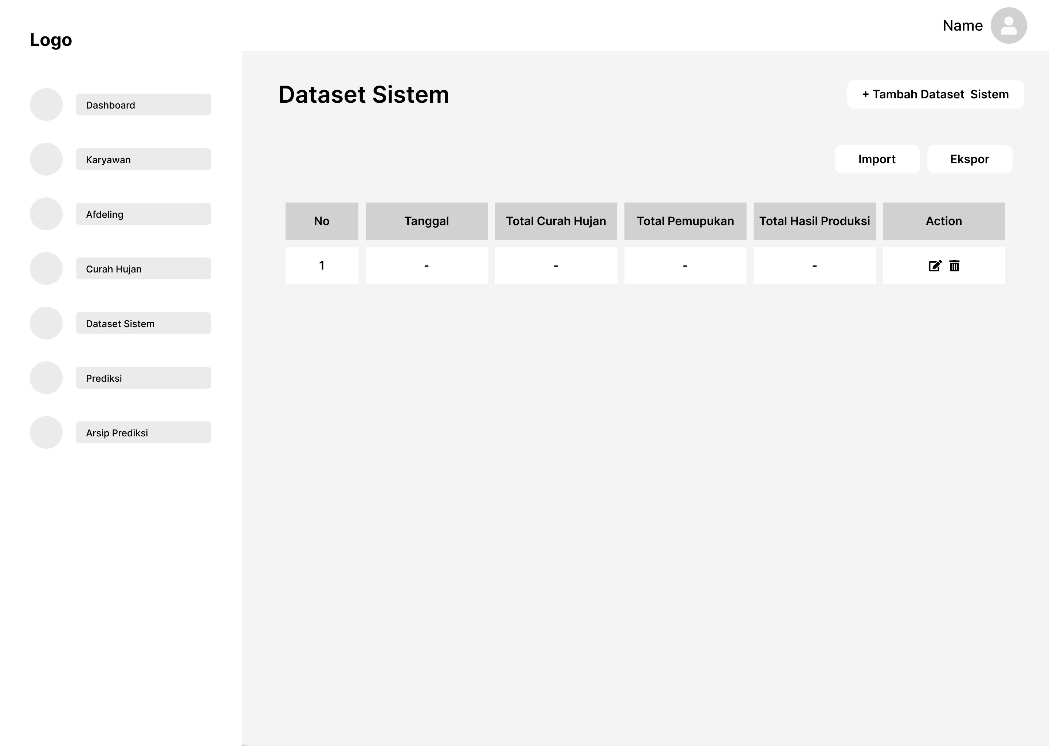
Gambar 3. 18 Interface Dataset Sistem
Wireframe halaman manajemen Dataset Sistem pada aplikasi prediksi produksi kelapa sawit. Halaman ini berisi tabel data historis dengan kolom tanggal, curah hujan, pemupukan, dan hasil produksi. Disediakan tombol aksi untuk edit dan hapus, serta fitur Tambah, Import, dan Ekspor di kanan atas untuk pengelolaan data secara manual maupun massal.
    - Halaman Curah Hujan (Admin)
User Interface Curah Hujan merupakan halaman untuk memproses normalisasi data yang akan digunakan untuk diprediksi. Untuk perancangan User Interface Curah Hujan dapat dilihat pada Gambar 3.19.
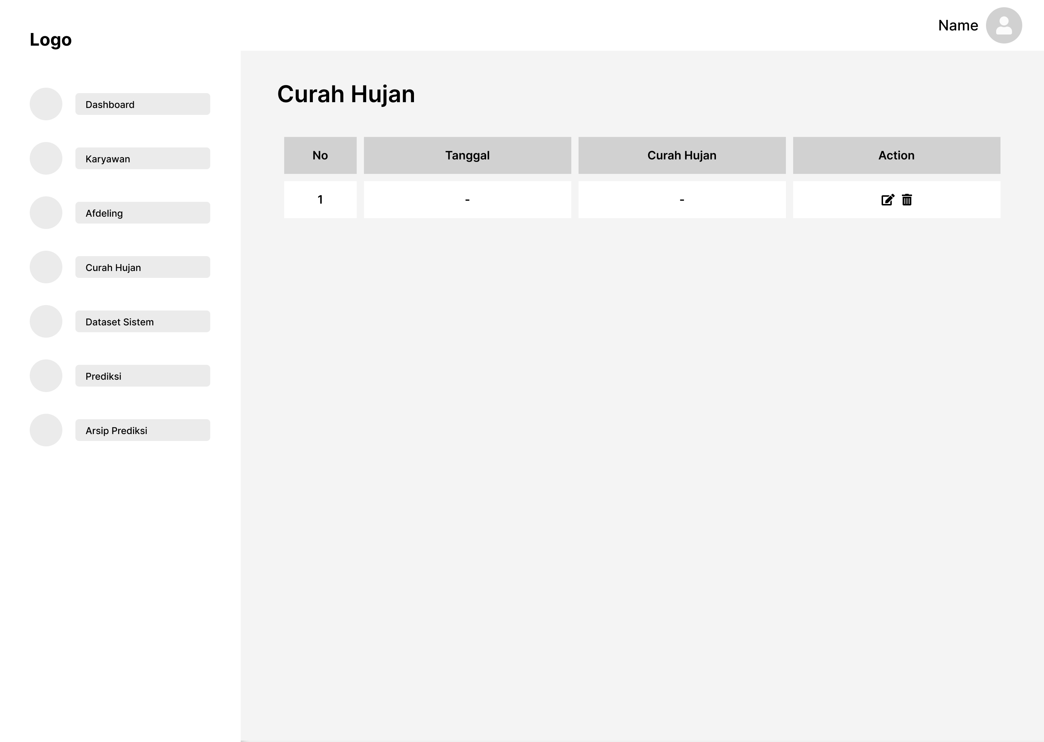
Gambar 3. 19 Interface Curah Hujan
Wireframe halaman data curah hujan yang menampilkan tabel berisi nomor, tanggal, dan nilai curah hujan, serta tombol edit dan hapus. Data ini merupakan variabel penting dalam prediksi produksi kelapa sawit. Desainnya yang sederhana memudahkan pengguna dalam memantau dan mengelola data iklim secara efisien.
    - Halaman Prediksi (Admin)
User Interface Prediksi merupakan halaman untuk memproses data prediksi sesuai blok panen yang dipilih. Untuk perancangan User Interface Prediksi dapat dilihat pada Gambar 3.20.
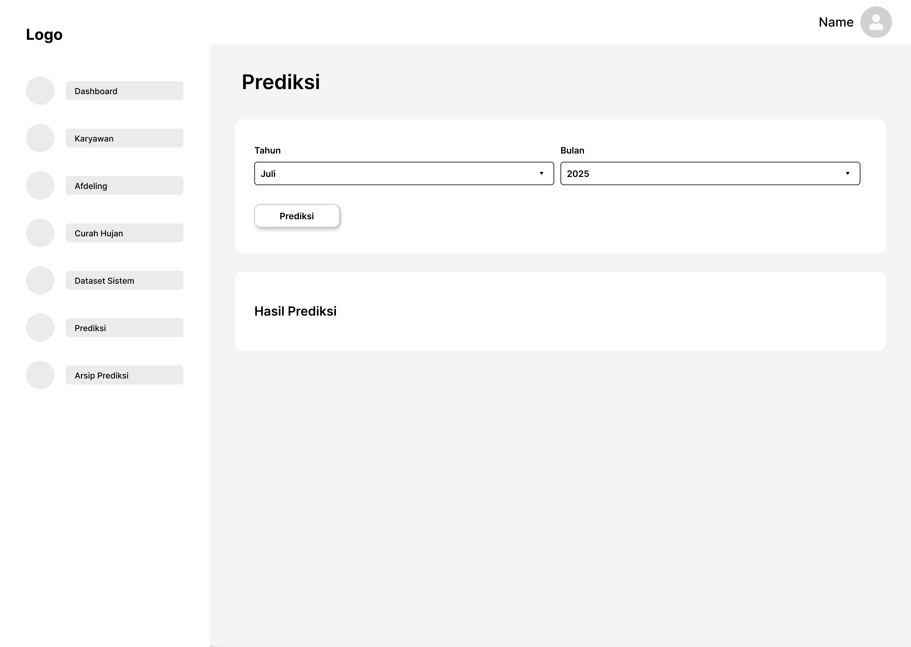
Gambar 3. 20 Interface Prediksi
Wireframe yang menggambarkan rancangan halaman Prediksi dalam sistem prediksi hasil produksi kelapa sawit berbasis website. Pada halaman ini, pengguna dapat memilih bulan dan tahun tertentu untuk melakukan prediksi produksi kelapa sawit menggunakan model yang telah dibangun sebelumnya. Setelah memilih periode dan menekan tombol Prediksi, hasil prediksi akan ditampilkan di bagian bawah dalam area “Hasil Prediksi”. Antarmuka ini dirancang agar sederhana dan intuitif, memungkinkan pengguna seperti petugas lapangan atau admin untuk dengan mudah melakukan simulasi prediksi berdasarkan data yang tersedia, sebagai bagian dari pengambilan keputusan dan perencanaan produksi.
    - Halaman Arsip Prediksi (Admin)
User Interface Arsip Prediksi merupakan halaman untuk menampilkan hasil prediksi yang sudah di proses. Untuk perancangan User Interface Arsip Prediksi.dapat dilihat pada Gambar 3.21.
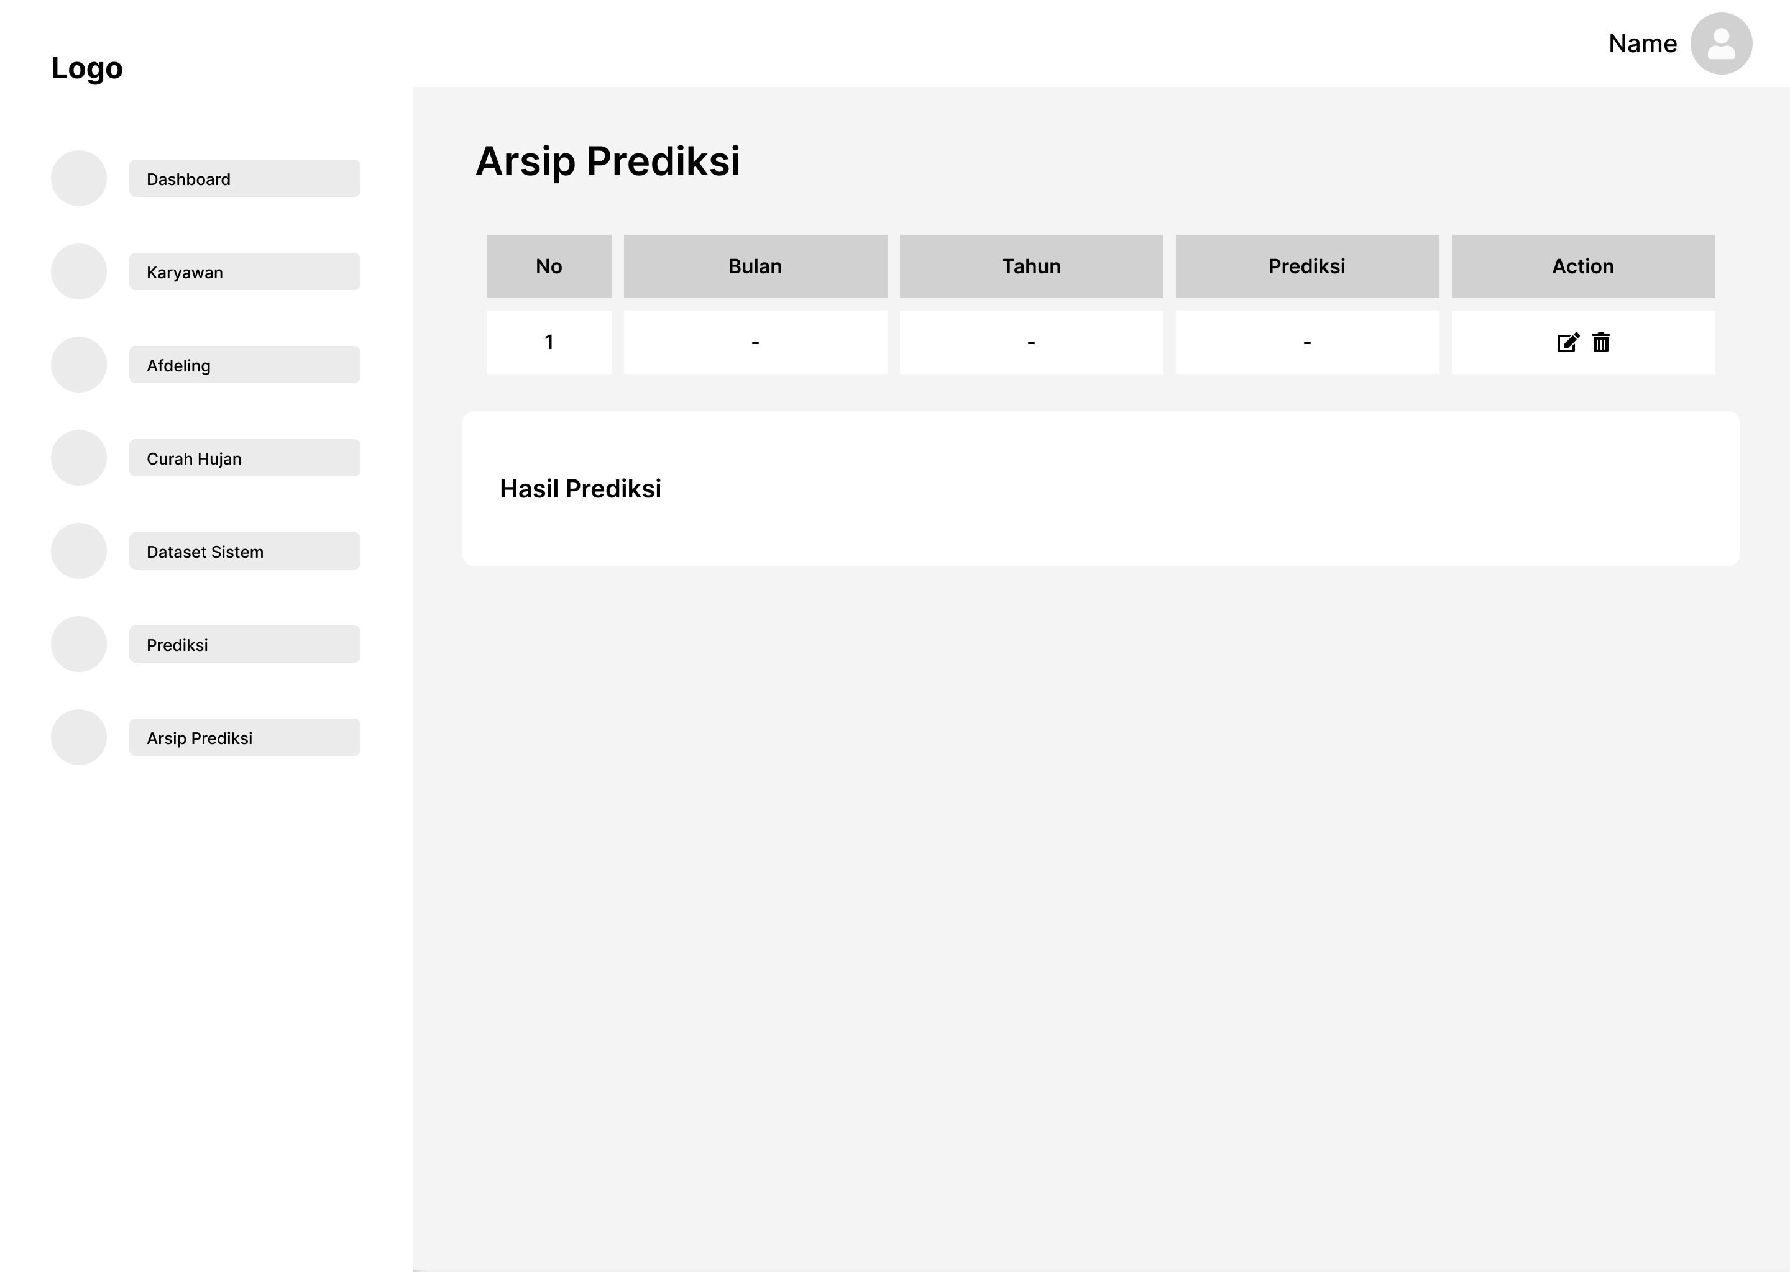
Gambar 3. 21 Interface Arsip Prediksi
Wireframe yang menggambarkan rancangan halaman Arsip Prediksi dalam sistem prediksi hasil produksi kelapa sawit berbasis website. Halaman ini menampilkan tabel arsip berisi data hasil prediksi yang telah dilakukan sebelumnya, dengan kolom seperti nomor, bulan, tahun, hasil prediksi, dan kolom aksi untuk mengedit atau menghapus data. Di bagian bawah juga disediakan area untuk menampilkan detail dari hasil prediksi yang dipilih. Fitur ini berguna bagi pengguna untuk menyimpan riwayat prediksi, melakukan penelusuran hasil sebelumnya, dan melakukan evaluasi terhadap akurasi model dari waktu ke waktu. Desainnya yang bersih dan terstruktur memudahkan pengelolaan serta pelacakan data prediksi secara efisien.
    - Halaman Laporan (Admin)
User Interface Laporan merupakan halaman untuk mencetak laporan sesuai masing-masing blok panen. Untuk perancangan User Interface Laporan dapat dilihat pada Gambar 3.22.
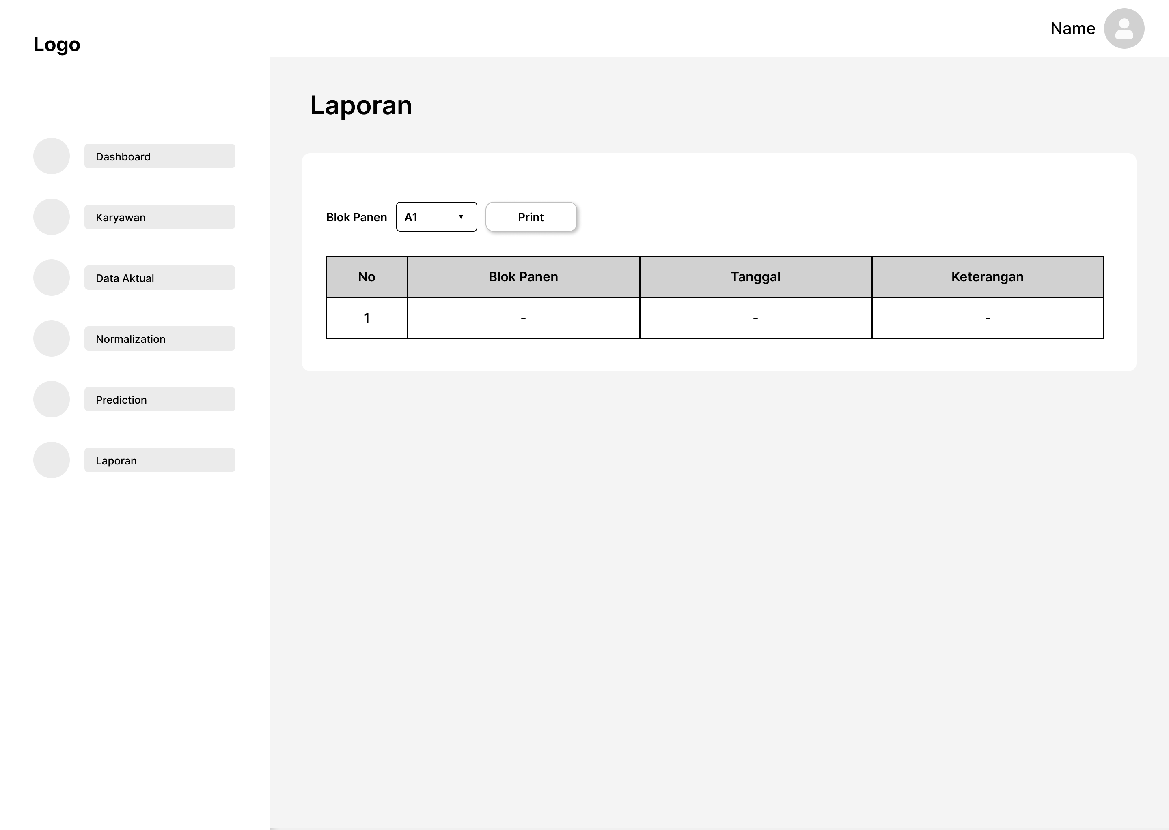
Gambar 3. 22 Interface Laporan
Wireframe yang menggambarkan rancangan halaman Laporan dalam sistem prediksi hasil produksi kelapa sawit berbasis website. Halaman ini dirancang untuk menampilkan data laporan aktivitas panen berdasarkan blok tertentu, dengan fitur dropdown untuk memilih Blok Panen dan tombol Print untuk mencetak laporan. Tabel di bawahnya memuat informasi seperti nomor, nama blok panen, tanggal, dan keterangan, yang dapat digunakan untuk dokumentasi dan pelacakan aktivitas panen. Fitur ini mendukung kebutuhan administrasi dan pelaporan di lapangan secara terstruktur, serta memudahkan pengguna dalam menyusun rekap data produksi berdasarkan lokasi.

Teknik Pengujian
Hasil Penelitian ini akan diuji menggunakan pengujian Black Box dan pengujian pinerja model prediksi menggunakan metrik MAE, RMSE, dan R2 Score. Tujuan dari pengujian ini adalah untuk menguji fungsionalitas data dan melihat seberapa optimalnya model dalam melakukan prediksi.
- Pengujian Black Box
Pengujian ini berfokus pada pengujian fungsionalitas sistem berdasarkan spesisfikasi tanpa melihat implementasi internal atau kode program. Pengujian ini dilakukan untuk memastikan bahwa semua fungsi sistem berjalan sesuai dengan kebutuhan. Penguji memberikan input pada sistem dan memeriksa apakah output yang dihasilkan sesuai dengan yang diharapkan. Misalnya, sistem memprediksi hasil produksi kelapa sawit ketika data time-series dimasukkan, dan penguji memeriksa apakah prediksi tersebut benar ditampikan. Pengujian Black Box juga mencakup pengujian validasi input, navigasi antarhalaman, serta respon terhadap aksi pengguna.
- Pengujian Model Menggunakan Metrik MAE, RMSE, dan R2 Score
Pengujian ini bertujuan untuk mengevaluasi akurasi dan keandalan model prediksi yang digunakan dalam sistem, menggunakan data uji. Pengujian ini berfokus pada algoritma LSTM yang menjadi inti dari sistem prediksi. Data time-series yang tidak digunakan dalam pelatihan model digunakan sebagai dataset pengujian. Evaluasi ini dilakukan menggunakan tiga metrik utama, yaitu:
- Mean Absolute Error (MAE) mengukur rata-rata kesalahan absolut antara hasil prediksi dan nilai aktual. Nilai MAE yang lebih kecil menunjukkan bahwa prediksi model lebih mendekati nilai sebenarnya.
- Root Mean Square Error (RMSE) menghitung akar kuadrat dari rata-rata kuadrat kesalahan. Metrik ini memberikan penalti lebih besar terhadap kesalahan yang besar dibandingkan MAE, sehingga lebih sensitif terhadap outlier. RMSE yang rendah menunjukkan performa model yang lebih baik dalam menangkap pola data.
- R² Score (R-Squared) mengukur seberapa baik variansi dalam data aktual dapat dijelaskan oleh hasil prediksi model. Nilai R² berkisar antara 0 hingga 1, di mana nilai mendekati 1 menandakan bahwa model memiliki kemampuan prediksi yang sangat baik, sedangkan nilai negatif menunjukkan bahwa model lebih buruk dibandingkan rata-rata.
Melalui evaluasi ini, diperoleh pemahaman kuantitatif mengenai kinerja model dalam merepresentasikan hubungan antara variabel input (seperti curah hujan dan pemupukan) terhadap hasil produksi kelapa sawit. Hasil evaluasi ini juga menjadi acuan dalam menentukan efektivitas model serta dalam melakukan perbaikan atau optimasi model pada tahap berikutnya.

Hasil yang diharapkan
Dari penelitian yang akan dilakukan ini, ada beberapa hasil yang diharapkan. Adapun hasil yang diharapkan antara lain:
- Model dapat menghasilkan prediksi yang akurat mengenai hasil produksi kelapa sawit di PTPN IV REGIONAL 6 KSO menggunakan algoritma Long Short-term Memory (LSTM).
- Sistem membantu mengurangi waktu dan upaya manual yang sebelumnya diperlukan untuk memproses data time-series dan melakukan prediksi, sehingga mempercepat proses analisis dan pengambilan keputusan.

BAB IV

HASIL DAN PEMBAHASAN
Bab ini mengulas hasil penerapan metode Long Short-term Memory (LSTM) dalam memprediksi hasil produksi kelapa sawit serta hasil dan pengujian sistem yang telah dikembangkan. Rincian hasil penelitian dan pengujian sistem akan dijelaskan lebih lanjut sebagai berikut:

Instalasi aplikasi Prediction Oil Palm di Mobile
Pada subbab ini akan menunjukkan hasil dari teknologi PWA yang diterapkan pada sistem prediksi hasil produksi kelapa sawit berbasis website yang bernama Prediction Oil Palm. Untuk melihat app Prediction Oil Palm dapat dilihat pada Gambar 4.1 berikut.
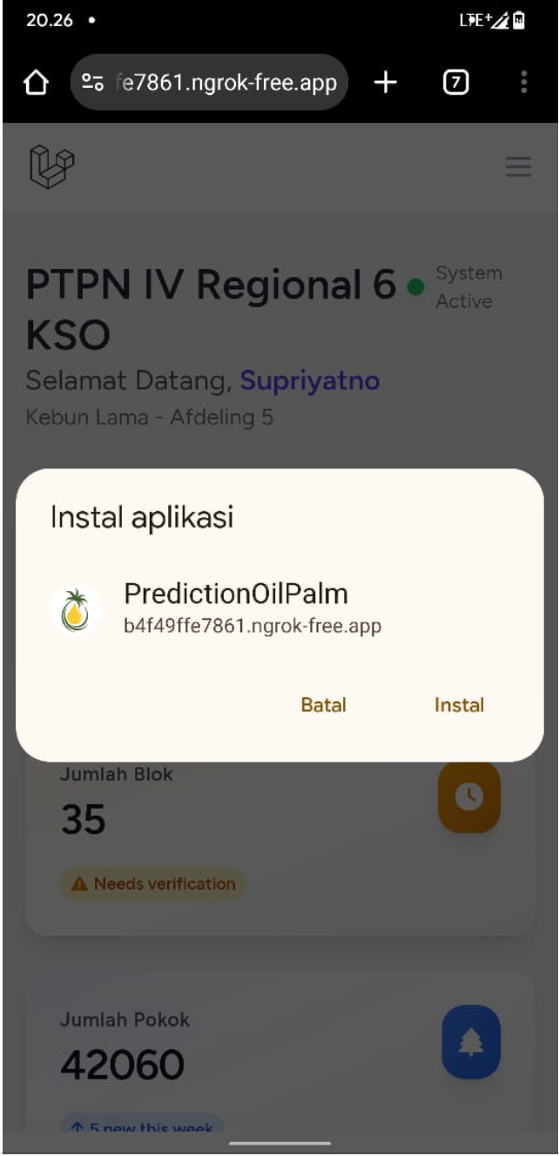
Gambar 4. 1 Instalasi App Prediction Oil di Mobile
Proses PWA (Progressive Web App) dalam gambar ini melibatkan konversi aplikasi berbasis web yang diakses melalui URL fe7861.ngrok-free.app menjadi aplikasi yang dapat diinstal di perangkat mobile, seperti yang ditawarkan melalui pop-up untuk "PredictionOilPalm". PWA memanfaatkan teknologi modern seperti service workers untuk mendukung pengalaman offline, notifikasi push, dan akses cepat, memungkinkan pengguna menginstalnya langsung dari browser dengan opsi "Instal" tanpa perlu melalui toko aplikasi.

Hasil Tampilan User Interface di Android
Subbab ini akan memaparkan hasil tampilan antarmuka pengguna (User Interface) dari sistem prediksi hasil produksi kelapa sawit. Antarmuka pengguna adalah komponen krusial untuk interaksi dengan model prediksi. Berikut ini adalah hasil dan pembahasan yang lebih rinci:
    - Halaman Login (Petugas Lapangan)
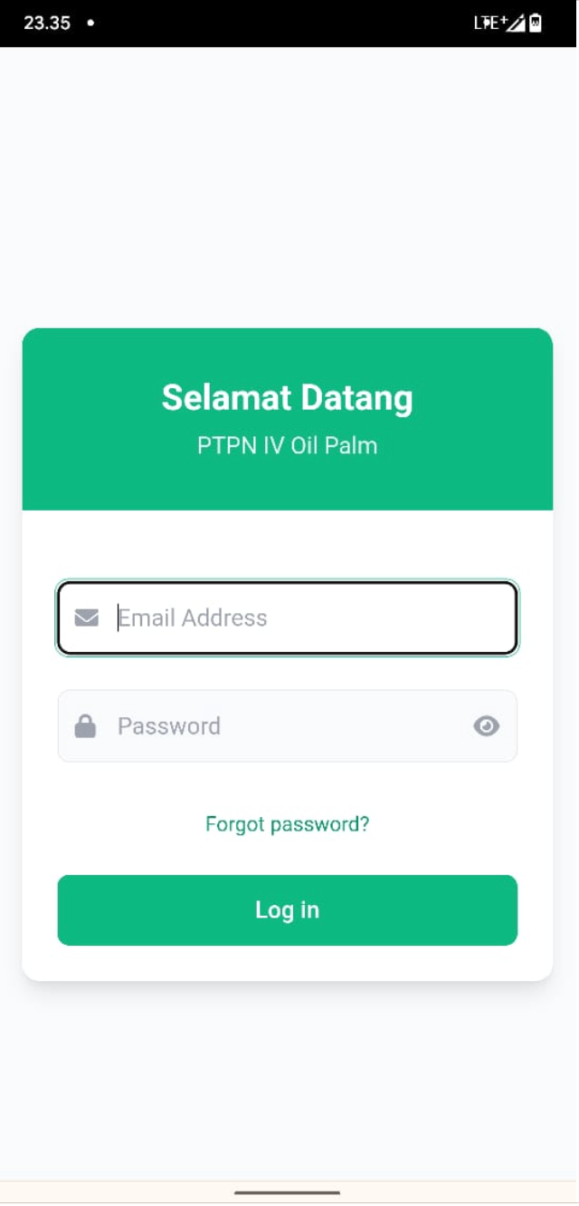
Gambar 4. 2 Halaman Login (Petugas Lapangan)
Menampilkan halaman login dari aplikasi PredictionOilPalm milik PTPN IV yang digunakan untuk sistem prediksi hasil produksi kelapa sawit. Halaman ini memiliki desain sederhana dengan dominasi warna hijau dan putih, menampilkan sambutan "Selamat Datang" serta dua kolom input untuk email dan password, lengkap dengan ikon yang sesuai. Di bawahnya terdapat tautan "Forgot password?" dan tombol "Log in" berwarna hijau untuk mengakses sistem. Tampilan ini menunjukkan fokus pada kemudahan penggunaan dan identitas perusahaan.
    - Halaman Beranda (Petugas Lapangan)
Halaman Beranda di rancang untuk user petugas lapangan melakukan penginputan data pemupukan dan hasil produksi. Untuk melihat Hasil tampilan dari Halaman Beranda, dapat dilihat pada Gambar 4.3 berikut.
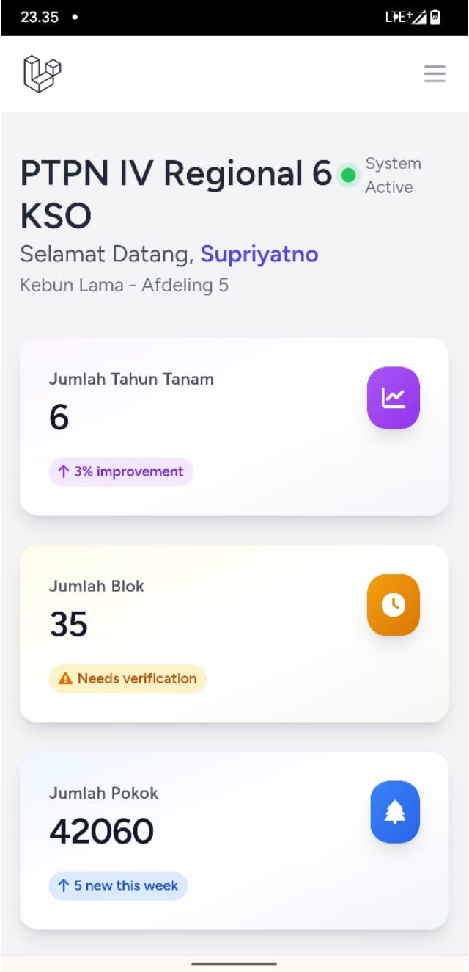
Gambar 4. 3 Halaman Beranda (Petugas Lapangan)
Halaman utama dashboard aplikasi Palm Oil Production yang digunakan untuk mengelola dan memasukkan data produksi kelapa sawit. Di bagian atas terdapat status sistem yang aktif serta sambutan kepada pengguna. Dashboard ini menampilkan informasi ringkas seperti jumlah tahun tanam (6 tahun), jumlah blok (35 blok), jumlah pokok kelapa sawit (39.737), dan total produksi (52.717.911,18 kg) dengan indikator perubahan data. Terdapat dua tombol aksi utama yaitu "Tambah Data Pemupukan" dan "Tambah Data Produksi". Selain itu, ditampilkan juga daftar karyawan lapangan beserta jabatan dan lokasi kerja, tabel data blok yang mencakup nomor blok, tahun tanam, luas lahan, jumlah pokok, serta status kecukupan, dan bagian kosong untuk "Aktivitas Terkini".
    - Halaman Login( Admin)
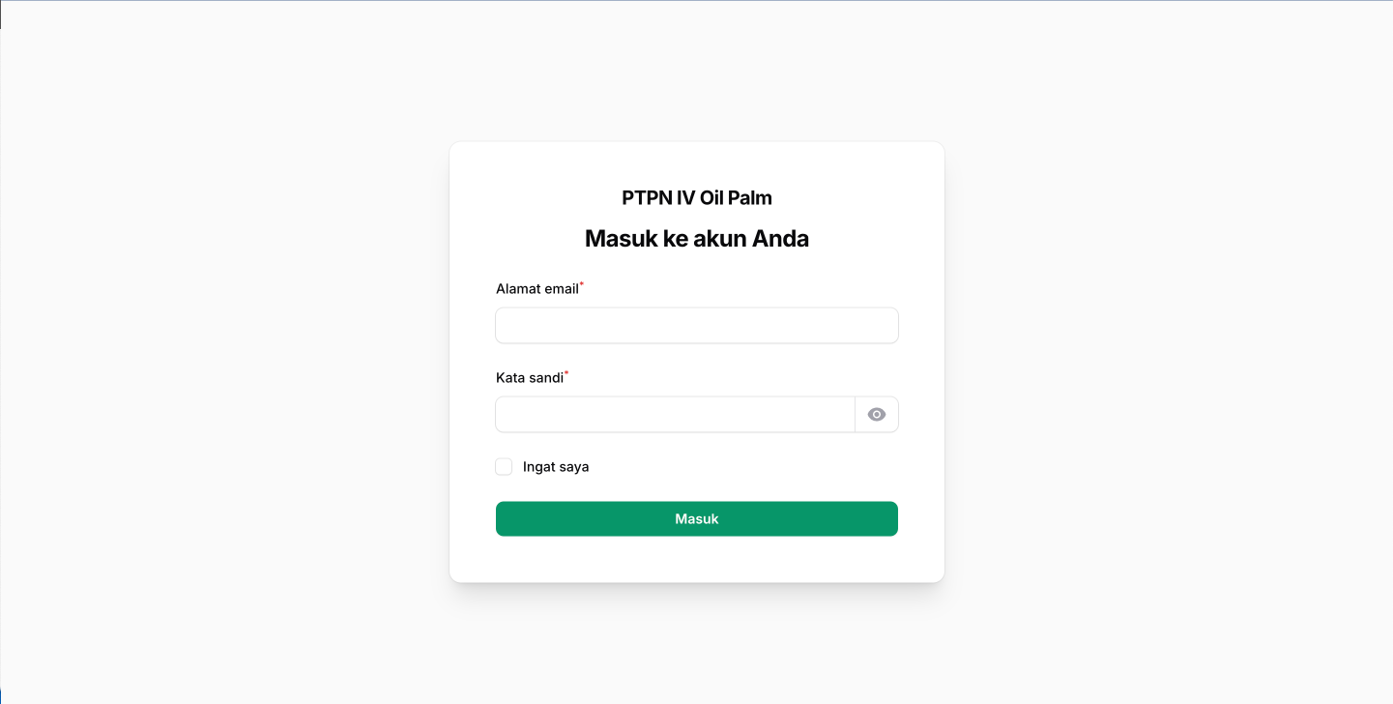
Gambar 4. 4 Halaman Login (Admin)
Henampilkan halaman login dari aplikasi PTPN IV Oil Palm, yang digunakan untuk mengakses sistem manajemen data produksi kelapa sawit. Pada halaman ini, pengguna diminta untuk memasukkan alamat email dan kata sandi untuk otentikasi, dengan tambahan opsi “Ingat saya” agar pengguna tetap masuk tanpa harus login ulang di kunjungan berikutnya. Tersedia juga ikon mata pada kolom kata sandi yang memungkinkan pengguna melihat atau menyembunyikan karakter sandi demi kenyamanan dan keamanan. Desain sederhana dan terfokus ini memastikan proses login berjalan cepat dan efisien bagi pengguna sistem.

    - Halaman Dashboard (Admin)
Halaman Dashboard dirancang untuk Admin agar bisa melihat statistik dari data-data pada PTPN IV Regional 6 KSO Kebun Lama. Untuk melihat hasil tampilan dari Halaman Dashboard, dapat dilihat pada Gambar 4.5 berikut.
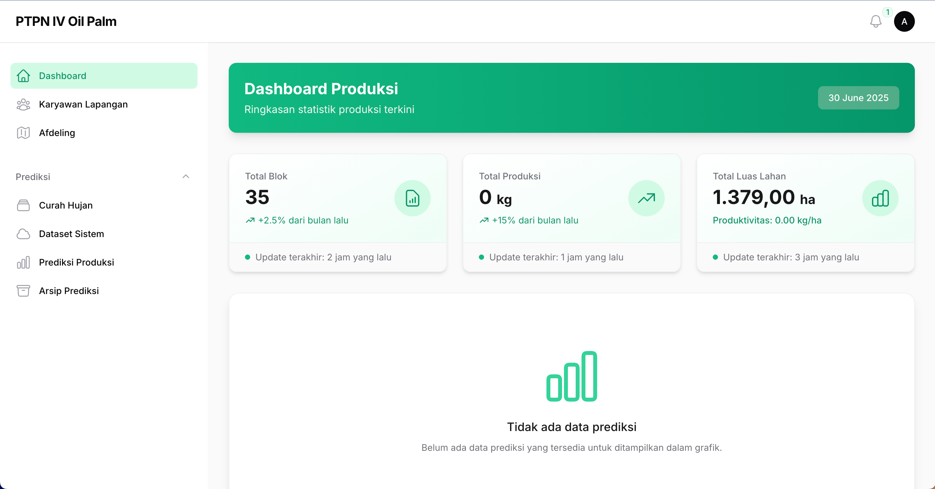
Gambar 4. 5 Halaman Dashboard (Admin)
Halaman dashboard produksi aplikasi PTPN IV Oil Palm yang menyajikan ringkasan statistik produksi kelapa sawit terkini per 2 Juni 2025. Informasi utama yang ditampilkan meliputi jumlah total blok (35), total produksi (1.069.999.172 kg) dengan peningkatan 15% dari bulan lalu, dan total luas lahan (1.413 ha) beserta produktivitasnya (757.253,48 kg/ha). Di bawahnya terdapat panel untuk grafik produksi bulanan (belum ditampilkan), daftar 5 blok paling produktif lengkap dengan tahun tanam, luas, dan produktivitas per hektare, serta kolom "Aktivitas Terkini" yang masih kosong. Navigasi di sisi kiri menampilkan menu seperti dashboard, data karyawan lapangan, afdeling, serta berbagai submenu terkait prediksi produksi dan hasil prediksi.

    - Halaman Afdeling (Admin)
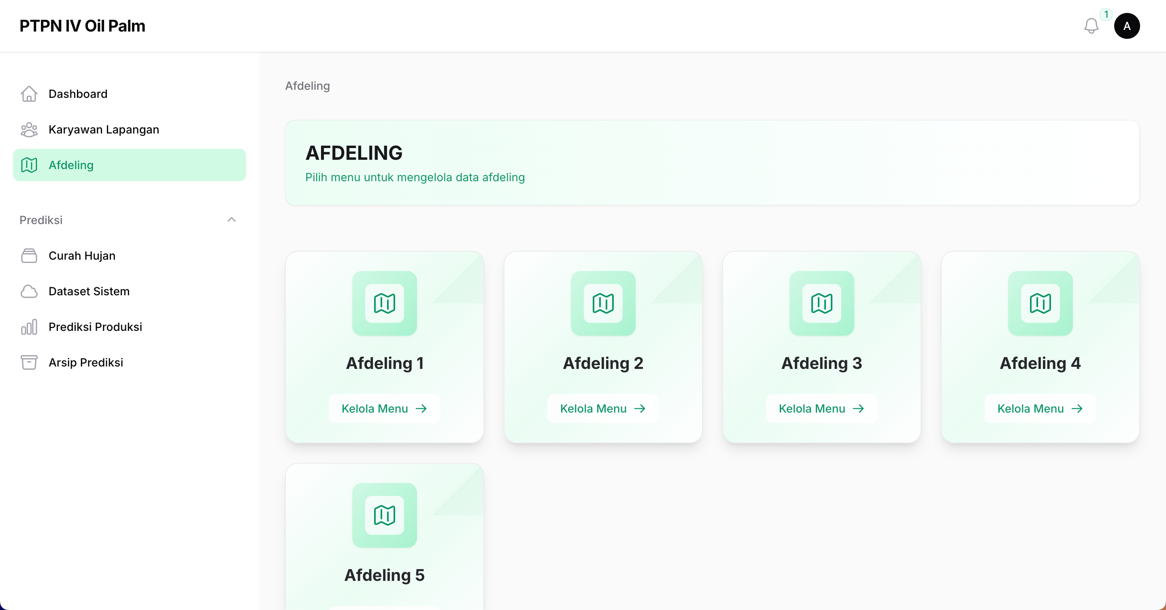
Gambar 4. 6 Halaman Afdeling (Admin)
Halaman Afdeling dari aplikasi PTPN IV Oil Palm, yang berfungsi untuk mengelola data berdasarkan unit kebun atau wilayah kerja yang disebut "Afdeling
    - Halaman Dataset Sistem (Admin)
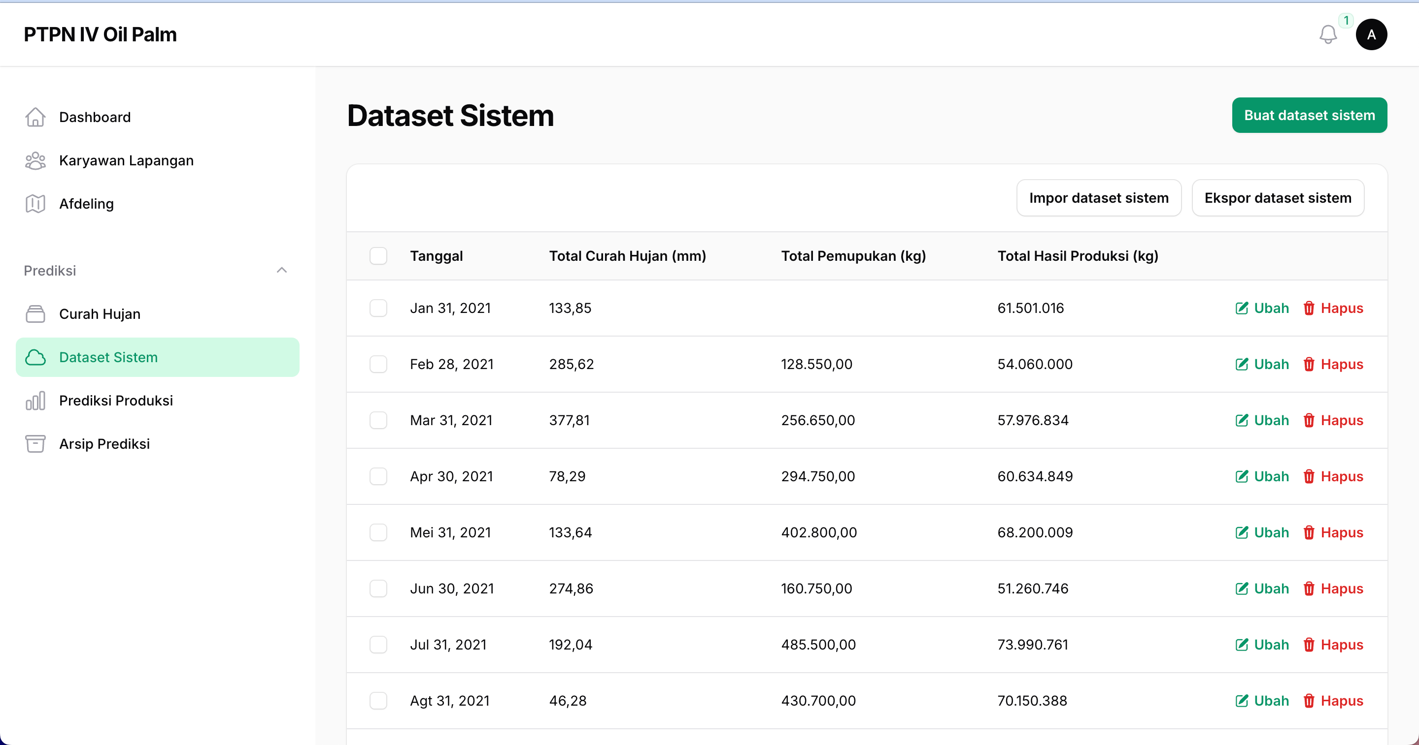
Gambar 4. 7 Halaman Dataset Sistem (Admin)
Menampilkan halaman Dataset Sistem dari aplikasi PTPN IV Oil Palm yang berfungsi sebagai pusat data historis untuk keperluan analisis dan prediksi produksi kelapa sawit. Tabel yang ditampilkan memuat data per bulan dari periode Juli 2023 hingga Februari 2024, dengan tiga parameter utama: total curah hujan (mm), total pemupukan (kg/ha), dan total hasil produksi (ton/ha). Setiap baris data dilengkapi dengan opsi "Ubah" dan "Hapus" untuk mengelola entri secara fleksibel. Di bagian atas terdapat tombol "Buat" untuk menambahkan data baru dan kolom pencarian untuk memudahkan pencarian dataset tertentu.
    - Halaman Prediksi (Admin)
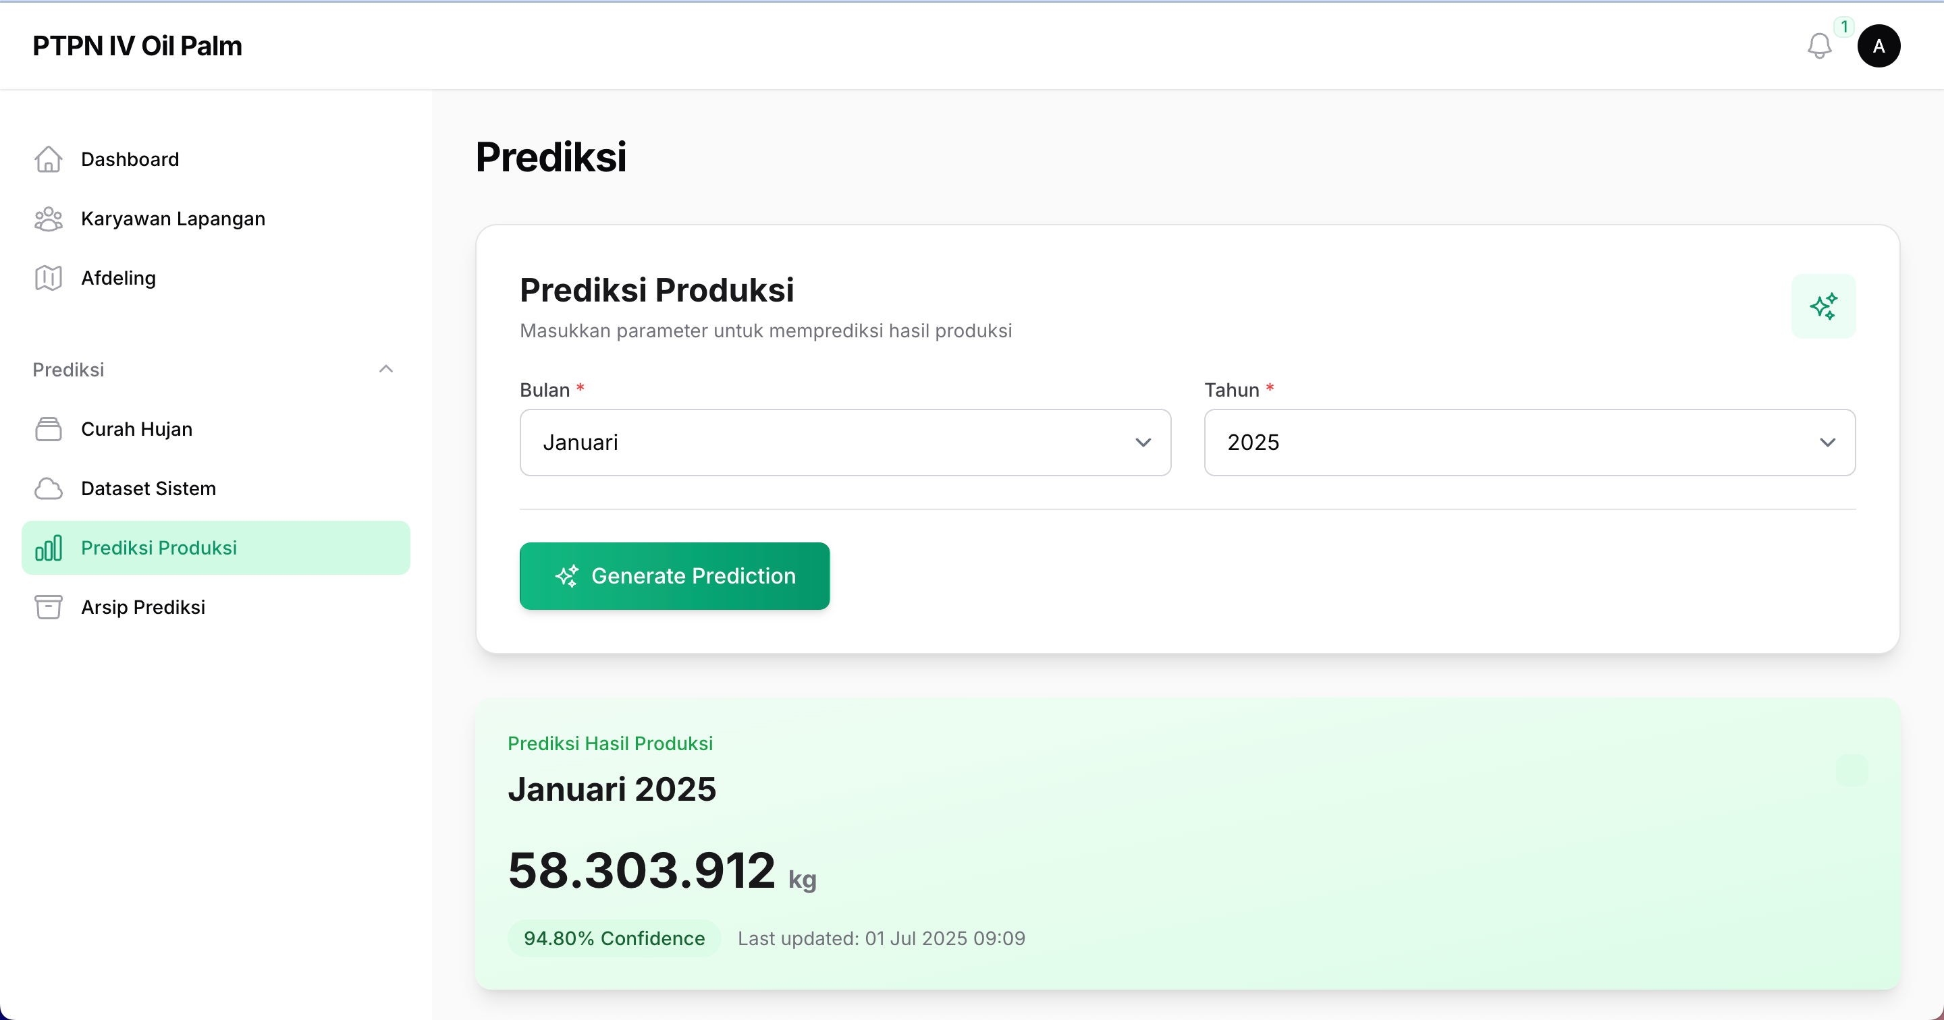
Gambar 4. 8 Halaman Prediksi (Admin)
Menampilkan halaman Dataset Sistem dari aplikasi PTPN IV Oil Palm yang berfungsi sebagai pusat data historis untuk keperluan analisis dan prediksi produksi kelapa sawit. Pada halaman ini menampilkan hasil prediksi Januari 2025 dengan angka prediksi hasil produksinya mencapai 58.303.912 kg, dan nilai Confidence (Kepercayaan Model) 94.80%, yang artinya model yang dibangun sebelumnya sudah cukup baik untuk membaca data baru dan melakukan prediksi di bulan berikutnya.

    - Halaman Hasil Prediksi (Admin)
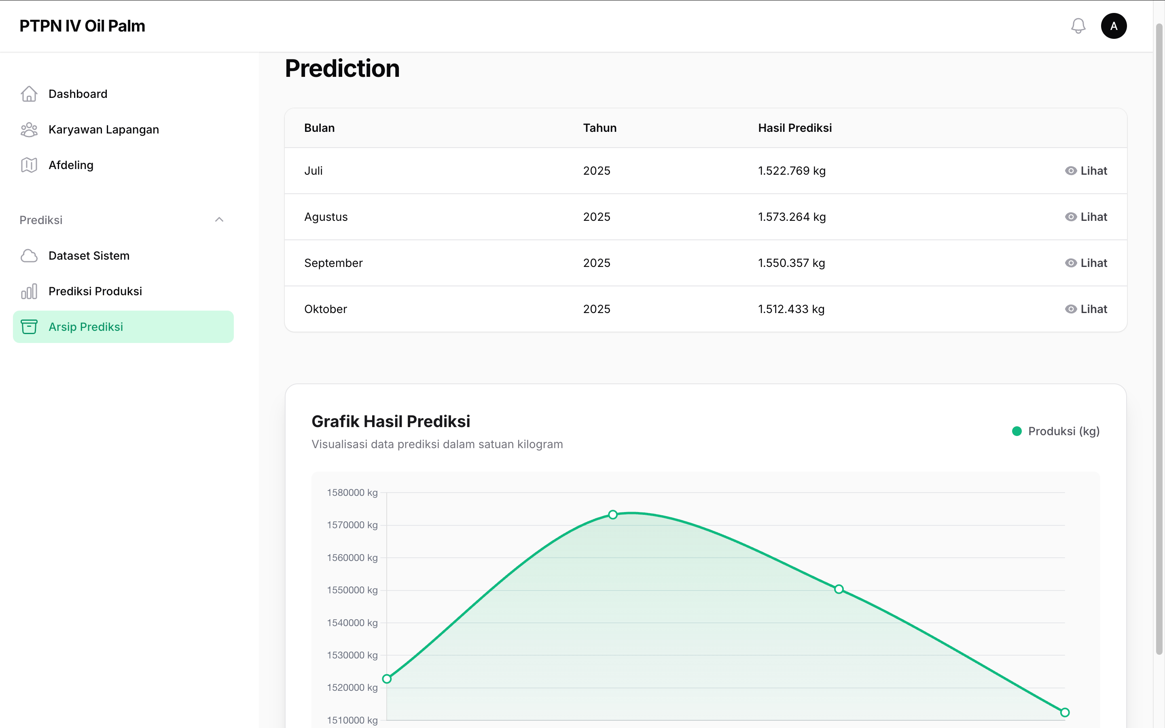
Gambar 4. 9 Halaman Hasil Prediksi (Admin)
Menampilkan halaman Hasil Prediksi dari aplikasi PTPN IV Oil Palm, yang berisi output hasil prediksi produksi kelapa sawit berdasarkan data historis yang telah dianalisis sebelumnya. Tabel pada halaman ini menyajikan tiga entri prediksi hasil produksi untuk bulan Juli dan Oktober tahun 2025, serta Januari tahun 2026, masing-masing dengan hasil produksi sebesar 1.557.280 ton, 1.386.112 ton, dan 1.350.083 ton.

Implementasi Teknik Pembanguan Model
Penelitian ini ini menggunakan Dataset yang terdiri dari 250 data. Pembangunan Model LSTM dilakukan melalui beberapa prosedur yang dijelaskan di bab 3. Berikut adalah implementasi dari setiap prosedur tersebut.
- Cleaning Data
Clean Data digunakan untuk membersihkan dan menyiapkan data sebelum digunakan dalam pelatihan model. Proses ini mencakup pengisian nilai yang hilang (NaN) dengan metode forward fill dan backward fill agar urutan data tetap utuh, menghapus baris yang masih mengandung nilai kosong setelah proses pengisian, serta menghilangkan data duplikat agar tidak memengaruhi hasil pelatihan. Hasil dari proses Clean Data dapat dilihat pada Gambar 4.10 berikut.
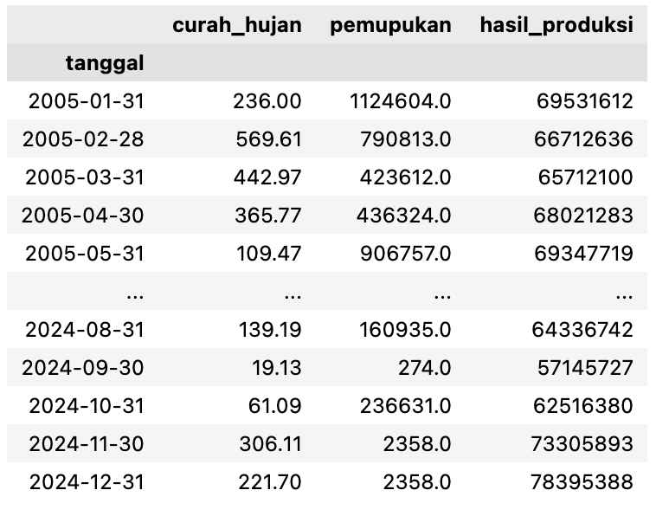
Gambar 4. 10 Hasil Cleaning Data

Menunjukkan output dari DataFrame yang telah dibersihkan. Output ini berisi 240 baris dan 4 kolom, yaitu bulan, curah_hujan, pemupukan, dan hasil_produksi, yang masing-masing merepresentasikan data bulanan dari Januari 2005 hingga Desember 2024. Berdasarkan hasil pembersihan, seluruh nilai kosong (jika ada) telah ditangani dengan forward fill dan backward fill, serta seluruh duplikasi baris telah dihapus dan indeks direset. Hasil akhirnya adalah DataFrame yang bersih, lengkap, dan siap digunakan untuk pelatihan model machine learning seperti LSTM tanpa ada gangguan dari data kosong atau duplikat.
- Normalisasi Data
Normalisasi data adalah proses mengubah skala nilai-nilai fitur agar berada dalam rentang tertentu, dengan tujuan untuk meningkatkan kinerja dan stabilitas algortima machine learning. Salah satu metode normalisasi yang umum digunakan adalah MinMaxScaler, yang mengubah data ke dalam rentang [0, 1] (atau rentang lain yang ditentukan). Hasil dari proeses Normalisasi Data dapat dilihat pada Gambar 4.11 berikut.
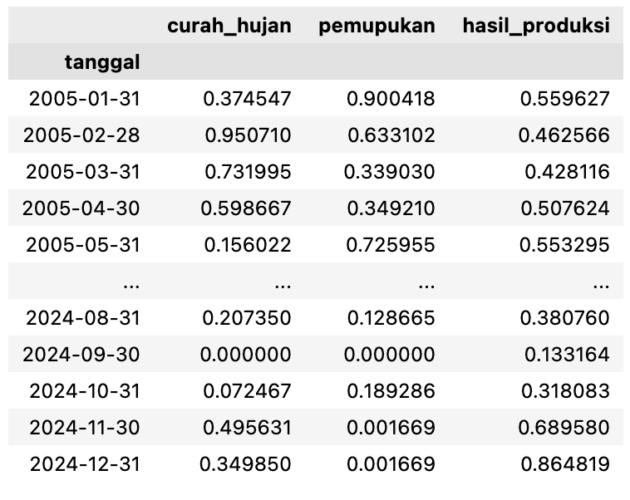
Gambar 4. 11 Hasil Normalisasi Menggunakan MinMax Scaller
Proses normalisasi menggunakan kode tersebut adalah data x_scaled dan y_scaled yang telah dikonversi ke dalam rentang nilai antara 0 hingga 1. Proses ini dilakukan dengan menggunakan MinMaxScaler, yang menghitung skala berdasarkan nilai minimum dan maksimum dari setiap fitur secara terpisah untuk data input (x) dan target/output (y). Tujuan normalisasi ini adalah untuk memastikan bahwa semua fitur memiliki skala yang seragam, sehingga model LSTM dapat belajar lebih efektif dan stabil, tanpa bias terhadap fitur dengan nilai yang lebih besar..
- Pembangunan Model LSTM (Long Short-term Memory)
Pada Subbab in menjelaskan tentang pembuatan model LSTM dengan Huber Loss yang berfungsi untuk memberikan ketahanan terhadap outlier dan distribusi kesalahan berekor panjang sambal mempertahankan efisiensi tinggi dalam kasus di mana kesalahan terdistribusi lebih normal. Arsitektur model LSTM Sequential dapat dilihat pada Gambar 4.12 berikut.
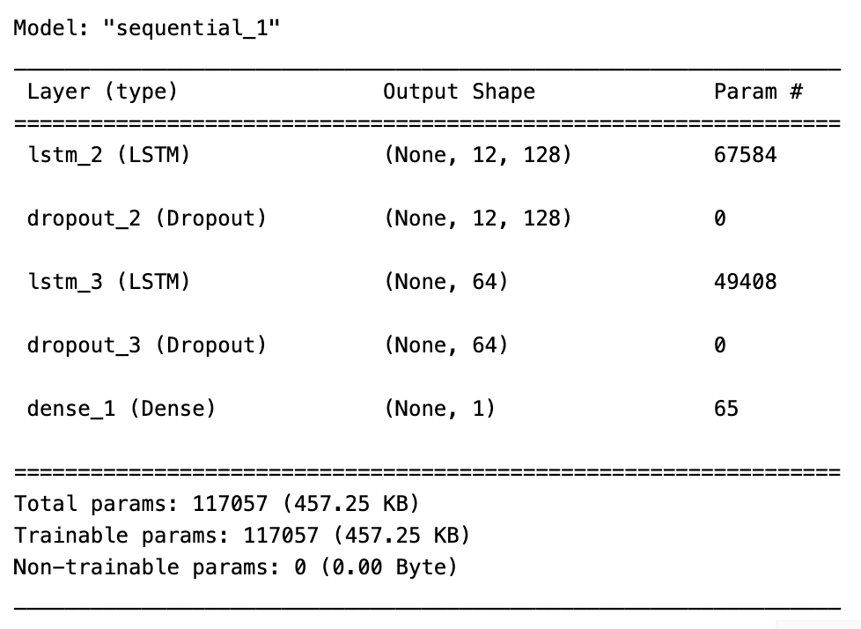
Gambar 4. 12 Layer Model Yang digunakan
Menunjukkan arsitektur model LSTM Sequential yang terdiri dari dua lapisan LSTM dan dua lapisan Dropout untuk memproses data time series dengan 12 timesteps (look_back=12) dan 2 fitur input. Lapisan LSTM pertama memiliki 128 unit dengan return_sequences=True untuk mempertahankan urutan waktu dan menghasilkan output berbentuk (None, 12, 128), diikuti oleh Dropout 20% untuk regularisasi. Lapisan LSTM kedua memiliki 64 unit dengan return_sequences=False untuk mengembalikan hanya output akhir berbentuk (None, 64), lalu dilanjutkan dengan Dropout 20% lagi.

Hasil Pengujian
Pada Subbab ini membahas 3 pengujian yang dilakukan pada sistem, yaitu pengujian Kinerja Model, White Box, dan Black Box
- Evaluasi Model dengan MAE, RMSE, dan R² Score
Pada Bagian ini, pengujian dilakukan menggunakan data training dan testing untuk mengevaluasi performanya dengan tiga metrik: MAE, RMSE, dan R² Score. Metrik ini memastikan model berjalan optimal, di mana nilai MAE dan RMSE yang rendah menunjukkan model akurat dan ideal, serta R² Score mendekati 1 berarti model mampu menjelaskan sebagian besar varian data. Berikut grafik evaluasi hasil dari pelatihan model:
      - Evaluasi Training
Hasil dair Evaluasi Testing dari model LSTM dapat dilihat pada Gambar 4.13 berikut.
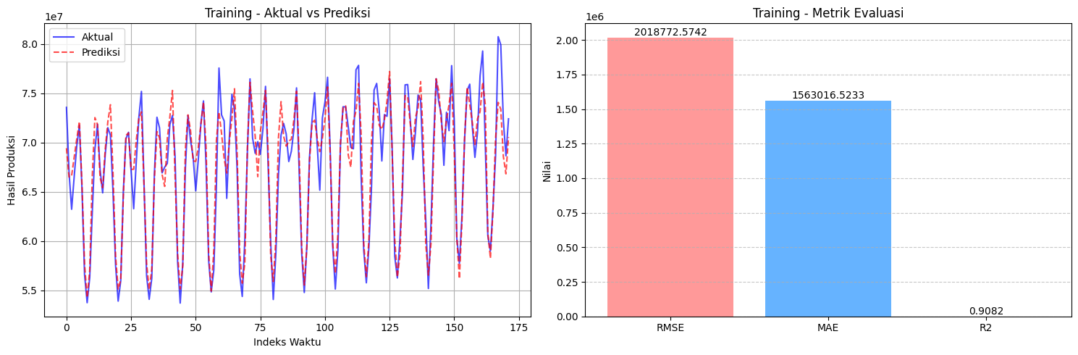

(a) Data Prediksi vs Aktual Training
(b) Evaluasi Matriks Training
Gambar 4. 13 Grafik Hasil Evaluasi Training
Hasil evaluasi training model LSTM untuk memprediksi hasil produksi kelapa sawit, terdiri dari grafik perbandingan data aktual (biru) dan prediksi (merah putus-putus) serta metrik evaluasi. Grafik menunjukkan bahwa prediksi cukup mengikuti pola data aktual hingga indeks waktu 40, meskipun terdapat penyimpangan pada puncak dan lembah. Metrik evaluasi menunjukkan RMSE sebesar 2237016.8852, MAE 1634711.4545, dan R² 0.8845, yang berarti model menjelaskan 88,45% variabilitas data dengan kesalahan prediksi yang signifikan, kemungkinan akibat variabilitas tinggi dalam data produksi, menandakan performa model yang baik namun masih dapat ditingkatkan.
      - Evaluasi Testing
Hasil dair Evaluasi Testing darin model LSTM dapat dilihat pada Gambar 4.14 berikut.
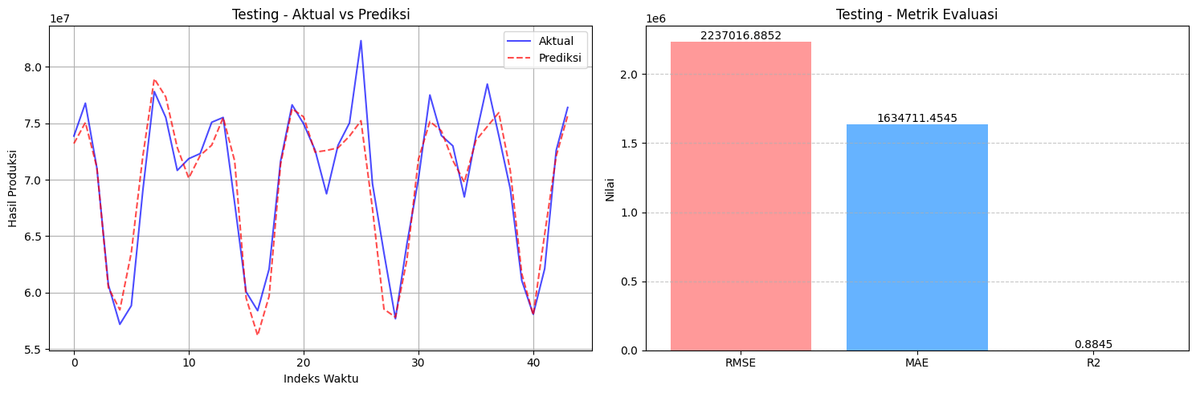

(a) Data Prediksi vs Aktual Testing
(b) Evaluasi Matriks Testing

Gambar 4. 14 Grafik Hasil Evaluasi Testing Model
Hasil evaluasi testing model LSTM untuk memprediksi hasil produksi kelapa sawit, dengan grafik kiri membandingkan data aktual (biru) dan prediksi (merah putus-putus) terhadap indeks waktu (0 hingga 40), menunjukkan pola yang cukup sejalan meskipun ada penyimpangan pada beberapa puncak dan lembah. Grafik kanan menyajikan metrik evaluasi: RMSE 2237016.8852 menunjukkan kesalahan rata-rata yang besar, MAE 1634711.4545 menunjukkan kesalahan absolut yang lebih rendah, dan R² 0.8845 mengindikasikan bahwa model menjelaskan 88,45% variabilitas data, menandakan performa yang baik namun dipengaruhi oleh variabilitas tinggi dalam data produksi yang mungkin memerlukan perbaikan model.
- Evaluasi Testing MAE
Sampel hasil perbandingan nilai angka pada data produksi dan data prediksi ketika dilakukan evaluasi menggunakan matrik MAE dapat dilihat pada Tabel 4.1 berikut.

Tabel 4. 1 Nilai Evaluasi Testing MAE
Actual | Predicted | Selisih Absoulute
69183816 | 70810490 | 1626674
61067971 | 61679984 | 612013
58071403 | 58004400 | 67003
62118864 | 65206856 | 3087992
72602135 | 72092490 | 509645
76401201 | 75683710 | 717491
Total Kesalahan Absolut |  | 71927318
Jumlah Data |  | 44
MAE |  | 1634711.77

Evaluasi model prediksi menggunakan Mean Absolute Error (MAE) sebesar 1.634.711,77, yang dihitung dari total kesalahan absolut 71.927.318 untuk 44 data. Dari 6 sampel, kesalahan persentase bervariasi antara 0,12% hingga 4,97%, dengan rata-rata sekitar 1,68%, menunjukkan akurasi model yang cukup baik. Dengan skala data aktual berkisar antara 58 juta hingga 76 juta, MAE ini relatif kecil (sekitar 2-3%), mengindikasikan model cocok untuk prediksi produksi, seperti hasil panen atau penjualan, meskipun tingkat akurasi akhir tergantung pada toleransi kesalahan dalam konteks aplikasi.
- Evaluasi Testing RMSE
Sampel hasil perbandingan nilai angka pada data produksi dan data prediksi ketika dilakukan evaluasi menggunakan matrik RMSE dapat dilihat pada Tabel 4.2 berikut.
Tabel 4. 2 Nilai Evaluasi Testing RMSE
Actual |  | Predicted | Selisih | Error
69183816 | 70810490 |  | -1,626,674 | 2646068302276
61067971 | 61679984 |  | -612,013 | 374559912169
58071403 | 58004400 |  | 67,003 | 4489402009
62118864 | 65206856 |  | -3,087,992 | 9535694592064
72602135 | 72092490 |  | 509,645 | 259738026025
76401201 | 75683710 |  | 717,491 | 514793335081
Total Kuadrat Error |  |  |  | 220186833337319
Rata-rata Kuadrat Error |  |  |  | 5004246212212
RMSE |  |  |  | 2237017.26

Evaluasi model prediksi menggunakan metrik Root Mean Squared Error (RMSE) sebesar 2.237.017,26, dihitung dari total kuadrat error 220.186.833.337.319 untuk 44 data, dengan rata-rata kuadrat error 5.004.246.212.212. Dari 6 sampel data, selisih antara nilai aktual (58 juta hingga 76 juta) dan prediksi menghasilkan error kuadrat yang bervariasi, dengan kesalahan persentase rata-rata sekitar 1,68% (berdasarkan analisis MAE sebelumnya). RMSE yang lebih tinggi dari MAE (1.634.711,77) menunjukkan bahwa model sensitif terhadap kesalahan besar, seperti pada sampel dengan selisih 3.087.992, karena RMSE memberi bobot lebih pada kesalahan besar melalui pengkuadratan. Meski demikian, dengan skala data yang besar, RMSE ini relatif kecil (sekitar 3-4% dari rata-rata aktual), mengindikasikan model cukup akurat untuk prediksi produksi, meskipun ada potensi peningkatan untuk mengurangi kesalahan besar.
- Evaluasi Testing R² Score
Sampel hasil perbandingan nilai angka pada data produksi dan data prediksi ketika dilakukan evaluasi menggunakan matrik R² Score dapat dilihat pada Tabel 4.3 berikut.
Tabel 4. 3 Nilai Evluasi Testing RMSE
Actual | Predicted | Rata-rata Aktual | SS Resedual | SS Total
69183816 | 70810490 | 66574232 | 2646068302276 | 6809930392779
61067971 | 61679984 | 66052315 | 374559912169 | 24843683116599
58071403 | 58004400 | 67298401 | 4489402009 | 85137487478505
62118864 | 65206856 | 70374067 | 9535694592064 | 68148371067741
72602135 | 72092490 | 74501668 | 259738026025 | 3608225618089
76401201 | 75683710 | 76401201 | 514793335081 | 0
Jumlah |  |  | 220186833337319 | 1784138929448540
R2 Score |  |  | 0.88

Evaluasi model prediksi menggunakan metrik R² Score sebesar 0,88, yang menunjukkan bahwa 88% variabilitas data aktual dapat dijelaskan oleh model prediksi. Dari 6 sampel data, nilai aktual (58 juta hingga 76 juta) dibandingkan dengan prediksi, dengan SS Residual (jumlah kuadrat selisih prediksi dan aktual) sebesar 220.186.833.337.319 dan SS Total (jumlah kuadrat selisih aktual dan rata-rata aktual) sebesar 1.784.138.929.448.540. R² Score menghasilkan nilai 0,88, yang menunjukkan performa model yang baik, meskipun tidak sempurna. Nilai ini mengindikasikan bahwa model cukup efektif dalam menangkap pola data produksi, seperti hasil panen atau penjualan, tetapi masih ada 12% variabilitas yang tidak dijelaskan, kemungkinan karena kesalahan besar pada beberapa titik data (misalnya, selisih 3.087.992 pada sampel ke-4). Dengan skala data yang besar, R² Score 0,88 menunjukkan model yang andal, tetapi ada ruang untuk perbaikan guna meningkatkan akurasi prediksi.
- Black Box
Tabel di bawah ini menampilkan hasil pengujian balck box menggunakan framework Laravel. Pnegujian ini mencakup pengujian ini mencakup fitur-fitur seperti Login, Prediksi, Lihat Arsip Prediksi, Input data pemupukan dan hasil produksi oleh petugas lapangan, dan Logout.

- Pengujian Halaman Login Admin
Halaman Login dirancang untuk memberikan akses kepada user agar dapat mengakses halaman-halaman tertentu, pada tahapan ini pengujian akan dilakukan pada Halaman Login Admin. Untuk melihat pengujian halaman Login Admin bisa dilihat pada Tabel 4.1 berikut.
Tabel 4. 4 Pengujian Halaman Login Admin
TEST CASE ID | FITUR | TEST CASE | PERCONDITION | TEST STEP | TEST DATA | EXPECTED RESULT | ACTUAL RESULT | STATUS
L1_01 | Login | User Admin login dengan username benar dan passowrd benar | Berada pada form login | 1. Input Username  2. Input Password  3. Klik tombol log in | Username dan Password | User berhasil  masuk ke  halaman dashboard | User berhasil masuk ke halaman dashboard | LULUS
L1_02 |  | User Admin login dengan username benar dan password salah | Berada pada form login | 1. Input Username  2. Input Password  3. Klik tombol log in | Username dan Password | Menampilkan  notif  “username/pass  word salah”  dan tetap  berada di  halaman login | Menampilkan  notif  “username/pass  word salah”  dan tetap  berada di  halaman login | LULUS
L1_03 |  | User Admin login dengan username salah dan password benar | Berada pada form login | 1. Input Username  2. Input Password  3. Klik tombol log in | Username dan Password | Menampilkan  notif  “username/pass  word salah”  dan tetap  berada di  halaman login | Menampilkan  notif  “username/pass  word salah”  dan tetap  berada di  halaman login | LULUS
L1_04 |  | User Admin login dengan username salah dan password salah | Berada pada form login | 1. Input Username  2. Input Password  3. Klik tombol log in | Username dan Password | Menampilkan  notif  “username/pass  word salah”  dan tetap  berada di  halaman login | Menampilkan  notif  “username/password salah”  dan tetap  berada di  halaman login | LULUS

- Pengujian Halaman Login Petugas Lapangan
Halaman Login dirancang untuk memberikan akses kepada user agar dapat mengakses halaman-halaman tertentu, pada tahapan ini pengujian akan dilakukan pada Halaman Login Petugas Lapangan. Untuk melihat pengujian halaman Login Petugas Lapangan, bisa dilihat pada Tabel 4.2 berikut.
Tabel 4. 5 Pengujian Halaman Login Petugas Lapangan
TEST CASE ID | FITUR | TEST CASE | PERCONDITION | TEST STEP | TEST DATA | EXPECTED RESULT | ACTUAL RESULT | STATUS
L1_01 | Login | User Petugas Lapangan login dengan username benar dan passowrd benar | Berada pada form login | 1. Input Username  2. Input Password  3. Klik tombol log in | Username dan Password | User berhasil  masuk ke  halaman dashboard | User berhasil masuk ke halaman dashboard | LULUS
L1_02 |  | User Petugas Lapangan login dengan username benar dan password salah | Berada pada form login | 1. Input Username  2. Input Password  3. Klik tombol log in | Username dan Password | Menampilkan  notif  “username/pass  word salah”  dan tetap  berada di  halaman login | Menampilkan  notif  “username/pass  word salah”  dan tetap  berada di  halaman login | LULUS
L1_03 |  | User Petugas Lapangan login dengan username salah dan password benar | Berada pada form login | 1. Input Username  2. Input Password  3. Klik tombol log in | Username dan Password | Menampilkan  notif  “username/pass  word salah”  dan tetap  berada di  halaman login | Menampilkan  notif  “username/pass  word salah”  dan tetap  berada di  halaman login | LULUS
L1_04 |  | User Petugas Lapangan login dengan username salah dan password salah | Berada pada form login | 1. Input Username  2. Input Password  3. Klik tombol log in | Username dan Password | Menampilkan  notif  “username/pass  word salah”  dan tetap  berada di  halaman login | Menampilkan  notif  “username/pass  word salah”  dan tetap  berada di  halaman login | LULUS

- Pengujian Halaman Prediksi Admin
Halaman Prediksi dirancang untuk melakukan prediksi hasil produksi kelapa sawit, prediksi yang dilakukan adalah prediksi untuk bulan kedepan. Pada tahapan ini, akan dilakukan pengujian untuk halaman prediksi. Untuk melihat hasil pengujian halaman prdikis dapat dilihat pada Tabel 4.3 berikut.
Tabel 4. 6 Pengujian Halaman Prediksi Admin
TEST CASE ID | FITUR | TEST CASE | PERCONDITION | TEST STEP | TEST DATA | EXPECTED RESULT | ACTUAL RESULT | STATUS
PP_01 | Prediksi | User Admin menginput bulan dan tahun yang ingin diprediksi | Berada pada halaman prdiksi | 1. Input Bulan  2. Input Tahun  3. Klik tombol prediksi | Bulan dan Tahun yang ingin di prediksi | Menampilkan Hasil prediksi pada Bulan dan tahun yang diinginkan, serta menampilkan data Historikal 6 bulan sebelumnya yang digunakan untuk prediki | Menampilkan Hasil prediksi pada Bulan dan tahun yang diinginkan, serta menampilkan data Historikal 6 bulan sebelumnya yang digunakan untuk prediki | LULUS
PP_02 |  | User Admin menginput bulan dan tahun sebelumnya | Berada pada halaman prediksi | 1. Input Bulan  2. Input Tahun  3. Klik tombol prdiksi | Bulan dan Tahun sebelumnya | Menampilkan Notfikasi "Error  Bulan/tahun target harus lebih baru dari data historis." | Menampilkan Notfikasi "Error  Bulan/tahun target harus lebih baru dari data historis." | LULUS
PP_03 |  | User Admin menginput Bulan depan dan Tahu Saat ini | Berada pada halaman prediksi | 1. Input Bulan Depan  2. Input Tahun Saat ini  3. Klik tombol prediksi | Bulan depan dan Tahun saat ini | Menampilkan Hasil prediksi pada Bulan dan tahun yang diinginkan, serta menampilkan data Historikal 6 bulan sebelumnya yang digunakan untuk prediki | Menampilkan Hasil prediksi pada Bulan dan tahun yang diinginkan, serta menampilkan data Historikal 6 bulan sebelumnya yang digunakan untuk prediksi | LULUS

- Pengujian Input Data Pemupukan dan Hasil Produksi halaman beranda Petugas Lapangan
Halaman beranda dirancang untuk user petugas lapangan melakukan inputan data pemupukan dan hasil produksi. Pada tahapan ini, dilakukan pengujian pada halaman beranda untuk melihat fitur inputan pemupukan dan hasil produksi berfungsi dengan baik atau tidak. Untuk melihat hasil dari penguujian halaman beranda, dapat dilihat pada Tabel 4.5 berikut.
Tabel 4. 7 Pengujian Input Data Pemupukan dan Hasil Produksi Petugas Lapangan
TEST CASE ID | FITUR | TEST CASE | PERCONDITION | TEST STEP | TEST DATA | EXPECTED RESULT | ACTUAL RESULT | STATUS
PH_01 | Input Data Pemupukan | User Melakukan penginputan Data Pemupukan | Berada oada Halaman Beranda Petugas Lapangan | 1. Input Tanggal  2. Input Blok  3. Input Dosis Pupuk  4. Input Volume Pupuk  5. Tombol Submit | Tanggal "08/07/2025", Blok "ST.65", Dosis "20", Volume "104" | Menampilkan Notifikasi "Berhasil - Data Pemupkan berhasil ditambah" | Menampilkan Notifikasi "Berhasil - Data Pemupkan berhasil ditambah" | LULUS
PH_02 | Input Data Hasil Produksi | User Melakukan penginputan Data Hasil Produksi | Berada oada Halaman Beranda Petugas Lapangan | 1. Input Tanggal  2. Input Blok  3. Input Hasil Produksi  4. Tombol Submit | Tanggal "08/07/2025", Blok "ST.65", Dosis "20", Volume "104" | Menampilkan Notifikasi "Berhasil - Data Hasil Produksi berhasil ditambah" | Menampilkan Notifikasi "Berhasil - Data Hasil Produksi berhasil ditambah" | LULUS

- Pengujian Logout
Halaman Logout dirancang untuk agar user bisa keluar dari aplikasi. Pada tahapan ini, dilakukan pengujian untuk melihat fitur logout berfungsi dengan baik atau tidak. Untuk melihat hasil pengujian Halaman Logout, dapat dilihat pada Tabel 4.4 berikut.
Tabel 4. 8 Pengujian Logout
TEST CASE ID | FITUR | TEST CASE | PERCONDITION | TEST STEP | TEST DATA | EXPECTED RESULT | ACTUAL RESULT | STATUS
LO_01 | Logout | User Admin melakukan Logout pada Aplikasi | User sudah melakukan Login | Admin menekan avatar profil | Tombol Logout | Berhasil Logout dan redirect ke halaman Login | Berhasil Logout dan redirect ke halaman Login | LULUS

BAB V

KESIMPULAN

Kesimpulan
Adapun kesimpulan setelah melalui tahapan perancangan dan pengujian prediksi hasil produksi kelapa sawit sebagai berikut:
- Evaluasi model menggunakan metrik MAE, RMSE, dan R² Score memperlihatkan performa yang cukup memuaskan, di mana hasil evaluasi menunjukkan performa model yang baik dengan R² Score 0,88 pada data uji (dan 0,8845 pada data latih), MAE 1.634.711,77, dan RMSE 2.237.017,26, mengindikasikan bahwa model dapat menjelaskan 88% variabilitas data produksi dengan kesalahan prediksi yang relatif kecil (sekitar 2-3% dari skala data).
- Dari sisi pengujian sistem, metode black-box yang dilakukan pada fitur login, prediksi, input data, dan logout menunjukkan seluruh fungsi berjalan sesuai harapan, dengan semua skenario uji dinyatakan lulus. Dengan demikian, sistem prediksi ini tidak hanya berhasil secara teknis dalam membangun model yang akurat, namun juga dari sisi implementasi aplikasi, telah mampu menghadirkan kemudahan operasional dan keandalan fungsional dalam mendukung aktivitas produksi kelapa sawit di lingkungan PTPN IV Regional 6 KSO Kebun Lama.

Saran
Berdasarkan hasil penelitian dan implementasi sistem prediksi hasil produksi kelapa sawit menggunakan model LSTM serta sistem antarmuka berbasis web, beberapa saran berikut dapat dipertimbangkan untuk pengembangan dan peningkatan sistem di masa mendatang:
- Volume data sangat memengaruhi akurasi model prediktif berbasis LSTM. Oleh karena itu, disarankan untuk terus menambah dan memperkaya dataset historis, khususnya dari tahun-tahun sebelumnya maupun data harian, agar model dapat belajar pola musiman dan fluktuasi dengan lebih baik serta mengurangi potensi overfitting.
- Saat ini, model hanya mempertimbangkan curah hujan, pemupukan, dan hasil produksi. Untuk meningkatkan performa prediksi, disarankan menambahkan variabel lain seperti suhu, kelembaban udara, jenis pupuk, kondisi tanah, atau jenis varietas tanaman kelapa sawit yang digunakan.
- Saat ini, model hanya mempertimbangkan curah hujan, pemupukan, dan hasil produksi. Untuk meningkatkan performa prediksi, disarankan menambahkan variabel lain seperti suhu, kelembaban udara, jenis pupuk, kondisi tanah, atau jenis varietas tanaman kelapa sawit yang digunakan.
- Diperlukan pengembangan sistem notifikasi real-time serta validasi data input yang lebih ketat agar petugas lapangan tidak salah menginputkan data, khususnya dalam volume pupuk dan hasil produksi.

